KARYA TULIS ILMIAH
GAMBARAN KADAR ASAM URAT PADA PENDERITA TUBERKULOSIS YANG MENGOMSUMSI OBAT
ANTI TUBERKULOSIS FASE INTENSIF DI UPF
BBKPM RSUP Dr. TADJUDDIN CHALID



ZALSABILA RAMADHINI.H
B1D221062

PROGRAM PRODI DIII TEKNOLOGI LABORATORIUM MEDIS
FAKULTAS TEKNOLOGI KESEHATAN
UNIVERSITAS MEGAREZKY
MAKASSAR
2024

KARYA TULIS ILMIAH
GAMBARAN KADAR ASAM URAT PADA PENDERITA TUBERKULOSIS YANG MENGOMSUMSI OBAT
ANTI TUBERKULOSIS FASE INTENSIF DI UPF
BBKPM RSUP Dr. TADJUDDIN CHALID

Di susun dan di ajukan sebagai salah satu syarat untuk memperoleh gelarAhli
Madya Kesehatan (A. Md. Kes) Pada Program Studi Diploma Tiga (DIII)
Teknologi Laboratorium Medis,Fakultas Teknologi Kesehatan
Universita Megarezky

ZALSABILA RAMADHINI.H
B1D221062

PROGRAM PRODI DIII TEKNOLOGI LABORATORIUM MEDIS
FAKULTAS TEKNOLOGI KESEHATAN
UNIVERSITAS MEGAREZKY
MAKASSAR
2024
KARYA TULIS ILMIAH
GAMBARAN KADAR ASAM URAT PADA PENDERITA TUBERKULOSIS YANG MENGOMSUMSI OBAT
ANTI TUBERKULOSIS FASE INTENSIF DI UPF
BBKPM RSUP Dr. TADJUDDIN CHALID


Description of uric acid levels in tuberculosis patients anti tuberculosis drugs in the intensive phase at UPT BBKPM RSUP Dr. Tadjuddin Chalid

ZALSABILA RAMADHINI.H
B1D221062

Dibimbing Oleh

Thaslifa, S, Si., M.Sc
Pembimbing I

Nuramaniyah Taufiq, S.Si., M. Si
Pembimbing II

Penguji
Yanti Sunaidi, S.Si., M.Kes

PROGRAM PRODI DIII TEKNOLOGI LABORATORIUM MEDIS
FAKULTAS TEKNOLOGI KESEHATAN
UNIVERSITAS MEGAREZKY
MAKASSAR
2024

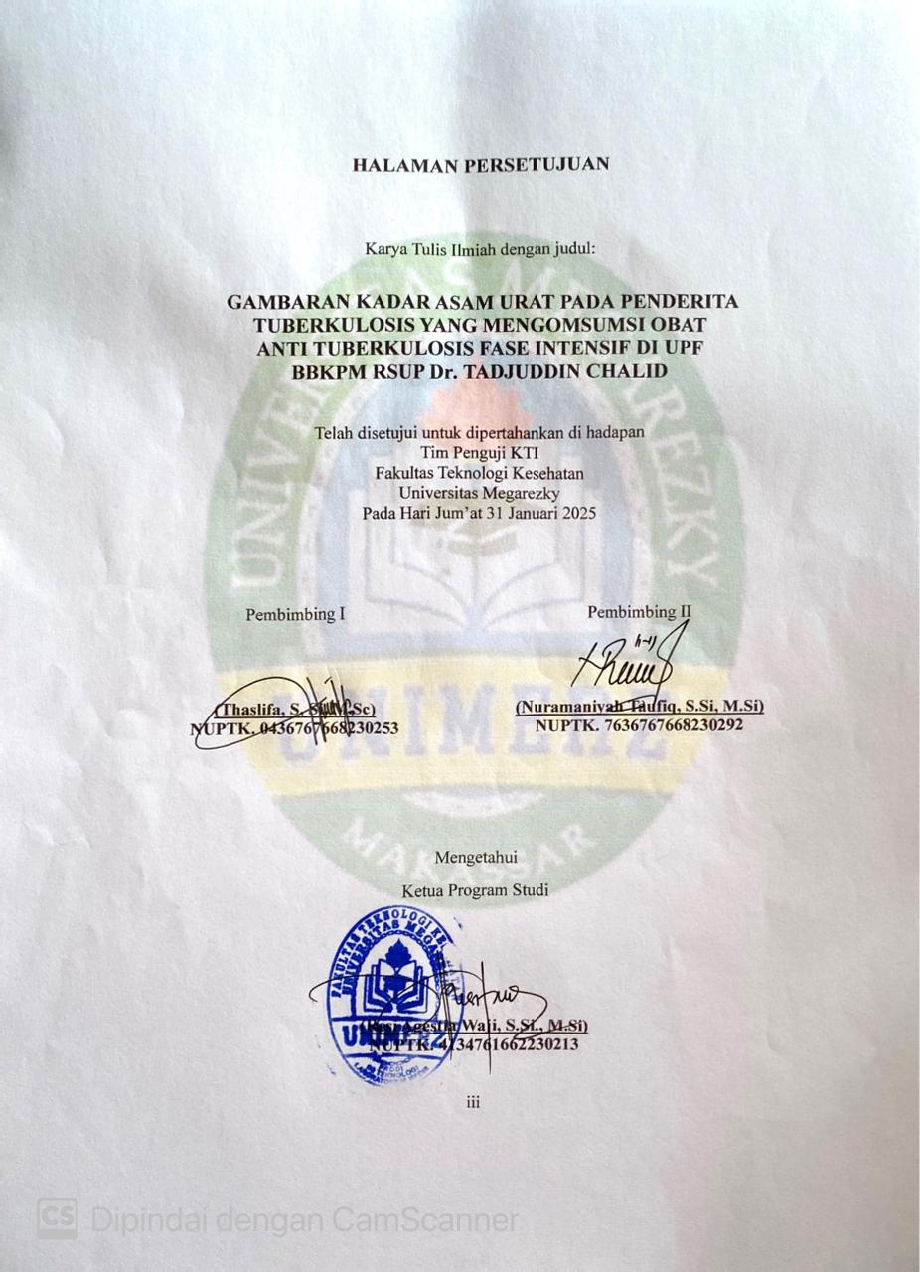

HALAMAN PENGESAHAN
Pada hari ini…............, tanggal...........…, tahun….............., bertempat di Gedung….…........…, Ruang….….........…., Fakultas Teknologi Kesehatan, Universitas Megarezky, telah dilaksanakan Ujian Karya Tulis Ilmiah Penelitian sebagai salah satu syarat untuk menyelesaikan Pendidikan Diploma Tiga Teknologi Laboratorium Medis terhadap mahasiswi atas nama:
Nama : Zalsabila Ramadhini H.
Nim : B1D221062
Program Studi : Teknologi Laboratorium Medis
Jenjang : Diploma 3
Judul KTI : Gambaran Kadar Asam Urat Pada Penderita Tuberkulosis Yang Mengomsumsi Obat Anti Tuberkulosis Fase Intensif DI UPF BBKPM RSUP Dr. Tadjuddin Chalid

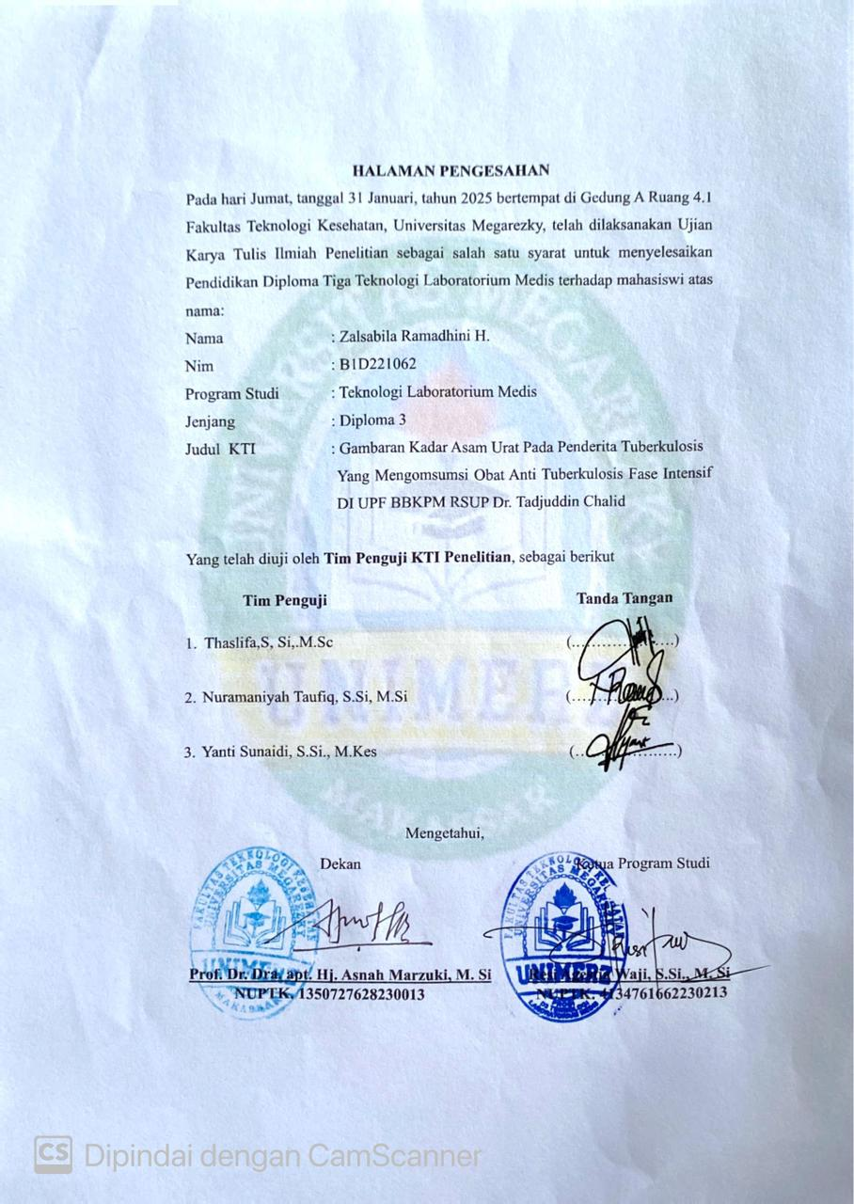


CURICULUM VITAE

Zalsabila Ramadhini.H
B1D221062
Program Studi : Program Studi D III Teknologi Laboratorium Medis
Alamat : Jln.Tamalate 8 Setapak 2
Orang Tua
Ayah : Hamdan
Ibu : A.Suryati
Alamat Orang Tua : Jln.Tamalate 8 Setapak 2
Riwayat Pendidikan
SD : SDN Emmy Saelan
SMP : SMPN 13 Makassar
SMA : SMK Kesehatan Megarezky
Prinsip Hidup : Selalu Bersyukur dengan apa yang kita miliki dan jangan pernah ragu dengan apa yang kita lakukan
Pesan dan kesan : Saya sangat berterimakasih kepada ibu/bapak dosen yang telah tulus memberikan ilmunya kepada kami dan semoga ibu dan bapak selalu diberikan kesehatan dan diberikan kekuatan untuk terus mengajar dengan cara terbaiknya.
KATA PENGANTAR
Puji dan syukur penulis panjatkan kehadirat Allah Subhanahu Wata’ala, yang telah melimpahkan rahmat dan karunia-Nya yang tak terhingga, sehingga penulis dapat menyelesaikan penyusunan KTI ini yang berjudul “Gambaran Kadar Asam Urat Pada Penderita Tuberkulosis Yang Mengomsumsi Obat Anti Tuberkulosis Fase Intensif DI UPF BBKPM RSUP Dr. Tadjuddin Chalid “ yang merupakan salah satu persyaratan untuk mencapai gelar Ahli Madya pada Program Studi DIII Teknologi Laboratorium Medis, Fakultas Teknologi Kesehatan, Universitas Megarezky.
Penulis menyadari bahwa hasil penelitian ini masih jauh dari kesempurnaan, mungkin masih banyak kekurangan atau kelemahan baik dari segi penyusunan maupun dari pandangan pengetahuan, oleh karena itu penulis mengharap adanya saran, pendapat atau kritik yang bersifat konstruktif dari semua demi kesempurnaan penulisan KTI ini.
Selama proses penyelesaian KTI ini banyak kesulitan dan hambatan yang penulis hadapi, namun atas bantuan bimbingan dan kerjasama dari semua pihak yang terlibat di dalamnya sehingga hambatan dan kesulitan tersebut dapat teratasi dengan baik. Untuk itu perkenankanlah penulis dengan segala hormat dan kerendahan hati mengucapkan terima kasih dan penghargaan yang sebesar-besarnya kepada Bapak Hamdan, Arie dan Ibu A.Suryati, Indah Yani serta seluruh keluarga besar penulis atas segala perhatian, pengorbanan, kasih sayang serta doa restunya yang luar biasa selama ini.
Tak lupa pula penulis mengucapkan terimakasih kepada :
- Ibu Hj. Suryani, SH., MH, selaku ketua Yayasan Pendidikan Islam Mega Rezky Makassar.
- Bapak Dr. H. Alimudin, SH., MH, M.Kn selaku pembina Yayasan Pendidikan Islam Mega Rezky Makassar.
- Bapak Prof. Dr. Anwar Ramli, SE., M. Si selaku rektor Univeristas Megarezky Makassar
- Ibu Prof. Dr. Dra. apt. Hj Asnah Marzuki, S. Si., M. Si. selaku dekan Fakultas.
- Ibu Resi Agestia Waji S.Si., M.Si. selaku ketua program studi DIII Teknologi Laboratorium Medis, Fakultas Teknologi Kesehatan, Universitas Megarezky.
- Ibu Yanti Sunaidi, S.Si., M.Kes. selaku dosen pembimbing akademik (PA) yang senantiasa membimbing dan memberikan motivasi kepada penulis.
- Ibu Thaslifa, S.Si.,M.,Sc selaku dosen pembimbing I yang telah meluangkan waktu dan kesediannya untuk memberikan bimbingan, saran dan motivasi yang diberikan dalam penyususnan KTI ini.
- Ibu Nuramaniyah Taufiq S.Si., M.Si, selaku Dosen Pembimbing II yang telah meluangkan waktu dan kesediannya untuk memberikan bimbingan, saran dan kritik dalam proses penyusunan KTI ini.
- Bapak dan ibu dosen dan staf Universitas Megarezky yang berperan dalammengajar ilmu pengetahuan kepada penulis sehingga memberikan kemudahanbagi penulis dalam menyelesaikan Pendidikan selama ini.
- Saudara/i saya Andi Firda Indira, Aditya Firzuro Inanda Hamdan yang telah memberikan dukungan dan doa selama ini.
- Teman seperjuangan saya, Eky Ayu Lestari, Nur Alivina, Gledis Violen Potoe, Ulul Azmi,Wija Hemas Anugerah Putri, Waode Cici Fefbriana, Dewi, Muhammad Akbar Setiawan, yang senantiasa memberikan dukungan dan semangat dalam penyusunan KTI.
- Rekan-rekan mahasiswa program studi DIII Teknologi Laboratorium Medis Fakultas Teknologi Kesehatan terkhusus kelas 21 C yang telah memberikan dukungan dan membantu selama ini.
Penulis menyadari sepenuhnya bahwa KTI Penelitian ini masih jauh dari kata kesempurnaan yang diharapkan. Sehingga penulis sangat mengharapkan saran dan kritik yang bersifat membangun kesempurnaan KTI penelitian ini.


Makassar, 31 Januari 2025

Zalsabila Ramadhini H.

DAFTAR ISI
Halaman
HALAMAN SAMPUL i
HALAMAN JUDUL ii
HALAMAN PERSETUJUAN iii
HALAMAN PENGESAHAN iv
CURICULUM VITAE v
KATA PENGANTAR vi
DAFTAR ISI ix
DAFTAR GAMBAR xi
DAFTAR LAMPIRAN xii
DAFTAR SINGKATAN xiii
BAB I PENDAHULUAN 1
- Latar Belakang 1
- Rumusan masalah 4
- Tujuan penelitian 4
- Manfaat penelitian 4
BAB II TINJAUAN PUSTAKA 6
- Tinjauan umum tentang tuberkulosis 6
- Epidemiologi penyakit tuberkulosis paru 6
- Etiologi tuberkulosis 7
- Patofisiologi tuberkulosis 10
- Tanda dan gejala tuberkulosis 12
- Diagnosa tuberkulosis 13
- Pengobatan tuberkulosis 30
- Komplokasi Tuberkulosis 34
- Faktor Resiko Tuberkulosis 34
- Tinjauan umum tentang asam urat 36
- Asam urat 36
- Metabolisme asam urat 38
- Faktor penyebab asam urat 40
- Metode pemeriksaan 44
- Kerangka teori 50
- Kerangka konsep 51
BAB III METODE PENELITIAN 52
- Jenis dan Rancangan Penelitian 52
- Desain penelitian 52
- Lokasi dan waktu penelitian 52
- Populasi dan sampel 53
- Teknik pengambilan sampel 54
- Variabel penelitian 54
- Defenisi oprasional 54
- Alat dan bahan 55
- Prosedur kerja 55
- Prosedur pengumpulan data 56
- Pengumpulan dan analisis data 57
- Etika penelitian 57
- Alur penelitian 59
BAB IV HASIL DAN PEMBAHASAN 61
- Hasil Penelitian 61
- Pembahasan 65
BAB V KESIMPULAN 68
- Kesimpulan 68
- Saran 69
DAFTAR PUSTAKA 70
LAMPIRAN 73

DAFTAR GAMBAR
Halaman
Gambar 2.1 Diagram paru 7
Gambar 2.2 struktur Mycobacterium tuberculosis 10
Gambar 2.3 Patofisiologi tuberkulosis paru 12
Gambar 2.4 Gambar mikroskopis preparat 17
Gambar 2.5 Sampel Dahak pada suspek pasien TB 18
Gambar 2.6 Gambar mikroskopik preparat BTA 21
Gambar 2.7 Prosedur pemeriksaan tes tuberkulin 24
Gambar 2.8 Prosedur pemeriksaan rapid tes 27
Gambar 2.9 Prosedur pemeriksaan TB dengan alat gene xpert 30
Gambar 2.10 Asam urat pada sendi 38
Gambar 2.11 Metabolisme purin asam urat 39
Gambar 2.12 Mekanisme kerja alat spektrofotometer 45
Gambar 2.13 Mekanisme kerja instrumen 46
Gambar 2.14 Mekanisme alat POCT 48
Gambar 2.15 Mekanisme alat rapid tes 49
Gambar 2.16 Bagan kerangka teori 50
Gambar 2.17 Bagan kerangka konsep 51
Gambar 3.1 Alur Penelitian 59

DAFTAR LAMPIRAN
Halaman
Lampiran 1 Lembar kuisioner 71
Lampiran 2 Lembar informed consent 72
Lampiran 3 Tabulasi Data 73
Lampiran 4 Pengolahan Data 74
Lampiran 5 Surat Penelitian 75
Lampiran 6 Dokumentasi 78

DAFTAR SINGKATAN
ATP : Adenosina Trifosfat
BTA : Bakteri Tahan Asam
TB : Tuberkulosis
MTB : Mycobacterium Tuberkulosis
CO2 : Karbon Dioksida
DOTS : Directly Observed Treatmen Short- Course
DM : Diabetes Mellitus
DNA : Deoxrybonucleic Acid
H2O2 : Hidrogen Peroksida
HIV : Human Immunodeficienty Virus
IXO : Inhibitor Xanthine Oxidase
Mg/dl : Miligram Per Desiliter
µm : Mikrometer
NH3 : Amonia
OAINS : Obat Anti Inflamasi Nonsteroid
OAT : Obat Anti Tuberkulosis
PMO : Pengawas Minum Obat
PTA : Ohosphotungstic Acid
POCT : Point Of Care Testing
RSIJ : Rumah Sakit Islam
RNA : Ribonukleat Acid
SGOT : Serum Glutamic Oxaloacetic Transminase
SGPT : Serum Glutamic Pyruvate Transminas
UV : Ultraviolet
UPK : Unit Pengelolah Kegiatan
WHO : World Health Organization
PCR : Polymerase chain reaction
IUATLD : International Union Against Tuberculosis And Lung Disease
ZN : Ziehl-Neelsen
SPS : Sewaktu Pagi Sewaktu
FASYANKES : Fasilitas Layanan Kesehatan
IGRA : Interferon Gamma Release Assays
BCG : Bacillus Calmette-Guerin
LTBI : Laten Tuberkulosis
FDA : Food And Drug Administration
NTM : Non Tuberculosis
TST : Tes Kulit Tubberkulin
ICT : Immunochromatography
TCM : Tes Cepat Molekuler
SPC : Sample Processing Control
PCC : Probe Check Control
RIF : Rifampisin
HPLC : High Performance Liquid Chromatography
GC : Gas Chromatography
SDM : Sumber Daya Manusia
UPF : Unit Pelaksana Fungsional
LPPM : Lembaga Penelitian Dan Pengabdian Masyarakat

DAFTAR TABEL
Tabel 1.1 Data Pembacan Hasil Sputum Berdasarkn IUATLD (International Union Againts Tuberculosis and Lung Diseases)

ABSTRAK
Zalsabila Ramadhini.H (B1D221062) “Gambaran Asam Urat Pada Tuberkulosis Yang Mengomsumsi Obat Anti Tuberkulosis Fase Intensif“ Dibimbing Oleh Thaslifa dan Nuramaniyah Taufiq’’.

Latar belakang Pengobatan Tuberkulosis tahap intensif yaitu pada dua bulan pertama, dilakukan pemberian obat secara rutin berupa kombinasi Isoniazid, rifampisin, pirazinamid, dan etambutol dengan tujuan untuk menurunkan jumlah kuman serta bakteri yang ada dalam tubuh pasien. peningkatan kadar asam urat dalam darah itu dikarenakan adanya kandungan asam pirazoat dari metabolit pirazinamid dan etambutol yang dimana asam pirazoat ini menghambat ekskresi asam urat dengan mengurangi transport asam urat di tubulus proksimal ginjal. Tujuan Untuk mengetahui perbandingan kadar asam urat pada pasien tuberkulosis yang mendapatkan terapi obat anti tuberkulosis (OAT) pada fase intensif. Desain Penelitian ini menggunakan desain penelitian deskriptif dengan melihat data primer dan sekunder secara kualitatif. Berdasarkan hasil penelitian yang dilakukan diketahui bahwa kadar asam urat pada penderita tuberculosis diketahui pada fase intensif diketahui bahwa yang mengalami kadar asam urat yang tinggi adalah 18 responden (66,7%), normal sebanyak 10 responden (30,0%) dan kadar asam urat yang rendah adalah 2 responden (3,3%). kesimpulan

Kata Kunci : Asam Urat, Tuberculosis, Intensif, OAT.

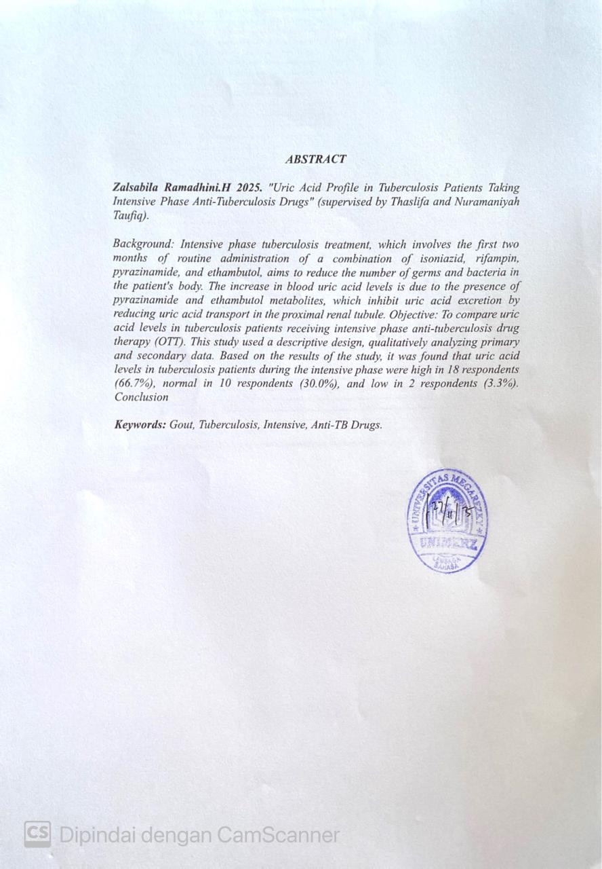

BAB I
PENDAHULUAN
- Latar belakang
Tuberkulosis merupakan penyakit infeksi saluran nafas bagian bawah yang menyerang jaringan paru atau parenkim paru oleh basil Mycobacterium tuberculosis. Mycobacterium tuberculosis ini menjadi agen penyebab terjadinya tuberkulosis yang dimana bertanggung jawab atas jutaan kematian setiap tahunnya di dunia. Mycobacterium Tuberculosis ialah patogen bakteri intraseluler gram positif yang menginfeksi paru-paru manusia melalui rute aerosol (penyebaran melalui udara). Penyakit ini ditularkan oleh penderita Tuberkulosis yang menyebar saat penderita batuk, bersin dan berbicara sehingga bakteri yang menyebar di udara dihirup oleh orang sehat dan menginfeksi saluran pernafasan dan berakhir di infeksi paru. Salah satu terapi penyembuhan penyakit Tuberkulosis paru dikenal dengan obat anti tuberkulosis (OAT) yang dimana proses penyembuhan ini terdiri dari dua tahap yaitu tahap intensif dan tahap lanjutan (Mar’Iyah, 2021).
Penyakit tuberkulosis masih menjadi salah satu masalah kesehatan terbesar di dunia khususnya di negara berkembang. Berdasarkan data WHO, pada tahun 2018 hampir 10 juta orang diseluruh dunia menderita tuberkulosis dan 1.5 juta orang meninggal dunia kerena penyakit ini (Kemenkes, 2022). Indonesia masuk kedalam salah satu negara yang memiliki insiden atau kejadian penyakit tuberkulosis terbanyak di dunia setelah India dan China. Kasus di Indonesia mengalami peningkatan jumlah kasus tuberkulosis sebanyak 19% dari tahun 2022-2023 dan mencapai angka 842,000 kasus aktif sehingga indonesia menduduki urutan ketiga di dunia (Oktaviani et al, 2023). Di sulawesi selatan, jumlah penderita tuberkulosis kabupaten/kota juga sangat tinggi yang dimana berdasarkan hasil diagnosa dokter atau hasil data rekam medik, kota makassar menempati urutan pertama dalam jumlah kasus tuberkulosis dengan jumlah kasus sebanyak 5.418 yang terdaftar di semua fasilitas pelayanan kesehatan yang ada di Indonesia (Rismayanti et al., 2023).
Pengobatan Tuberkulosis tahap intensif yaitu pada dua bulan pertama, dilakukan pemberian obat secara rutin berupa kombinasi Isoniazid, rifampisin, pirazinamid, dan etambutol dengan tujuan untuk menurunkan jumlah kuman serta bakteri yang ada dalam tubuh pasien. Sedangkan, tahap lanjutan pengobatan tuberkulosis yaitu dengan cara pemberian obat selama empat bulan berupa kombinasi isoniazid dan rifampisin yang dimana umumnya di berikan dalam dosis tiga kali dalam seminggu dengan tujuan untuk mencegah pertumbuhan bakteri. Disisi lain, pemberian pirazinamid dan etambutol pada pengobatan tahap lanjutan dapat menyebabkan peningkatan kadar asam urat dalam darah itu dikarenakan adanya kandungan asam pirazoat dari metabolit pirazinamid dan etambutol yang dimana asam pirazoat ini menghambat ekskresi asam urat dengan mengurangi transport asam urat di tubulus proksimal ginjal. Selain mengurangi transport asam urat, pemberian salah satu dari dua zat obat ini juga menyebabkan pertukaran ion di tubulus ginjal yang dapat menyebabkan reabsorpsi berlebihan terhadap kandungan asam urat dalam darah sehingga menimbulkan hiperurisemia (peningkatan kadar asam urat dalam darah) dan jika kedua obat ini diberikan secara bersamaan maka efek yang ditimbulkan akan jauh lebih besar (Benn et al., 2018).
Asam urat ini merupakan zat yang wajar dalam tubuh yang terbentuk dari hasil metabolisme purin di dalam tubuh manusia namun menjadi tidak wajar di dalam tubuh ketika asam urat menjadi naik dan melebihi batas normal. Asam urat yang berlebihan tidak akan tertampung dan tidak akan termetabolisme seluruhnya oleh tubuh, maka saat itu akan terjadi peningkatan kadar asam urat dalam darah yang disebut sebagai hiperurisemia (Kondo et al., 2016).
Sejumlah penelitian telah menemukan dan membuktikan bahwa terdapat hubungan antara peningkatan kadar asam urat dengan terapi obat anti tuberkulosis pada pasien penderita tuberkulosis, pada penelitian yang dilakukan oleh Rini Eka Arisanti di RSUP Prof. Dr. R. D. Kandou Manado tentang gambaran kadar asam urat pada pasien tuberkulosis paru yang mengkomsumsi obat anti tuberkulosis. Tetapi, tidak semua penelitian melakukan uji coba di kedua fase pemberian obat anti tuberkulosis (OAT) dan beberapa penelitian lainya hanya membuktikan adanya hubungan antara peningkatan kadar asam urat dengan pemberian terapi obat anti tuberkulosis (OAT). Sehingga, berdasarkan penjelasan di atas ,maka peneliti tertarik melakukan penelitian lebih dalam dan lebih spesifik lagi mengenai perbandingan kadar asam urat pada pasien pasien tuberkulosis yang mengonsumsi obat anti tuberkulosis pada tahap intensif dan tahap lanjutan untuk mempertegas dari segi perbandingan kadar adanya keterkaitan antara pemberian terapi OAT pada pasien tuberkulosis dengan terjadinya peningkatan kadar asam urat dalam darah (Wibowo et al., 2023).
- Rumusan masalah
bagaimana gambaran kadar asam urat pada pasien yang melakukan pengobatan tuberculosis pada fase intensif ?
- Tujuan Penelitian
Untuk mengetahui gambaran kadar asam urat pada pasien tuberkulosis yang mendapatkan terapi obat anti tuberkulosis (OAT) pada fase intensif sehingga dapat digunakan sebagai salah satu monitoring pada pengobatan tuberkulosis.

- Manfaat Penelitian
- Manfaat teoritis

Penelitian ini diharapkan dapat memeberika sumbangsi pemikiran bagi perkembangan ilmu pengetahuan khususnya di bidang parasitologi dan dapat menambah wawasan bagi pembaca sehingga dijadikan sebagai referensi untuk melakukan pengembangan penelitian selanjutnya.
- Manfaat praktisi
        - Bagi peneliti

Merupakan salah satu syarat akademik untuk menyelesaikan studi pada prodi DIII teknologi laboratorium medis pada tahun 2024 dan merupakan pengalaman ilmu yang diperoleh selama pendidikan di Universitas megarezky.
        - Bagi institusi

Dapat digunakan sebagai literatur dan bacaan bagi institusi dalam meningkatkan mutu pendidikan dimasa yang akan dating khususnya prodi DIII teknologi laboratorium medis.
        - Bagi masyarakat

Sebagai sumber informasi terhadap masyarakat dalam menangani kadar asam urat tetap normal Ketika mengalami pengobatan OAT pada fase intensif dan penelitian ini menjadikan pengetahuan secara meluas terhadap masyarat tersebut dalam mengkomsumsi OAT secara teratur selama beberapa bulan agar bisa berdampak pada diri sendiri sehingga bisa menjadi lebih baik dalam menghadapi penangganan penyakit tuberculosis tersebut.

        - Bagi UPF BBKPM By RS.Dr.Tadjuddin Chalid (Unit Pelaksana Fungsional Balai Besar Kesehatan Paru by RS.Dr.Tadjuddin chalid )

Hasil penelitian ini menjadi referensi bagi pelayanan Kesehatan untuk memperhatikan dan melakukan monitoring beberapa penyakit yang bisa disebabkan oleh komsumsi OAT tuberculosis secara berkala. Dan penelitian ini dijadikan sebagai acuan dalam memberikan edukasi dan penyuluhan pada pasien tuberculosis di pelayanan Kesehatan tersebut.

BAB II
TINJAUAN PUSTAKA
- Tinjauan Umum Tentang Penyakit Tuberkulosis
- Epidemiologi

Tuberkulosis paru masih menjadi masalah kesehatan global. World Health Organization pada tahun 2017 melaporkan bahwa terdapat kurang lebih 1,3 juta kematian yang diakibatkan Tuberculosis kematian paru dengan komplikasi HIV. Indonesia merupakan negara dengan peringkat ketiga setelah India dan Cina dalam kasus tuberkulosis paru. Prevalensi tuberkulosis paru di Indonesia terbagi menjadi tiga wilayah, diantaranya Sumatera 33%, Jawa dan Bali 23%, dan Indonesia bagian timur 44% (Kristini and Hamidah, 2020).
Penyebab awal terjadinya penyakit tuberkulosis berdasarkan riwayat yang tercatat di fasilitas kesehatan disebabkan oleh adanya kontak langsung antara pasien penderita tuberkulosis dengan orang sehat, yang dimana hal itu terjadi ketika pasien penderita tuberkulosis batuk, bersin dan berbicara sehingga bakteri yang menyebar berupa droplet (cipratan liur) di udara dihirup oleh orang sehat sehingga dapat menginfeksi orang tersebut. Epidemiologi tuberkulosis paru mempelajari tiga proses khusus yang terjadi pada penyakit ini yaitu yang pertama penyebaran atau penularan dari kuman tuberkulosis, yang kedua perkembangan dari kuman tuberkulosis paru yang mampu menularkan pada orang lain setelah orang tersebut terinfeksi dengan kuman tuberkulosis, dan yang ketiga adalah perkembangan lanjut dari kuman tuberkulosis sampai penderita sembuh atau meninggal karena penyakit ini (Mar’Iyah, 2021).
Kerentanan penderita tuberkulosis paru meliputi risiko memperoleh infeksi dan konsentrasi timbulnya penyakit setelah terjadi infeksi, sehingga bagi orang dengan uji tuberkulin negatif risiko memperoleh basil bergantung pada kontak dengan sumber-sumber kuman penyebab infeksi terutama dari penderita Tuberkulosis dengan Bakteri Tahan Asam (BTA) positif. Konsekuensi ini sebanding dengan angka infeksi aktif penduduk, tingkat kepadatan penduduk, keadaaan sosial ekonomi yag merugikan dan perawatan kesehatan yang tidak memadai (Ozcaglar et al., 2012).

Gambar 2.1 Diagram Tuberkulosis paru
(Sumber: Kristini, 2022).
- Etiologi

Tuberkulosis disebabkan oleh sejenis bakteri yang disebut myrcobacterium tuberculosis yang dimana bakteri ini mempunyai ukuran 0,5 - 4 mikrometer dengan bentuk batang tipis, lurus atau bengkok, bergranul atau tidak mempunyai selubung tetapi mempunyai lapisan luar tebal yang terdiri dari lipoid. Sifat khusus bakteri ini tahan terhadap asam, oleh karena itu sering disebut bakteri tahan asam (BTA). Bakteri tuberkulosis ini cepat mati dengan sinar matahari langsung tetapi dapat bertahan hidup beberapa jam ditempat yang gelap dan lembab, serta dapat bertahan hidup beberapa jam di tempat yang gelap dan lembab (Moon et al., 2017).
Mycobacterium tuberculosis berbentuk batang lurus atau sedikit melengkung, tidak berspora dan tidak berkapsul. Bakteri ini berukuran lebar 0,3 – 0,6 mm dan panjang 1 – 4 mm. Dinding Mycobacterium tuberculosis sangat kompleks, terdiri dari lapisan lemak cukup tinggi (60%). Penyusun utama dinding sel Mycobacterium tuberculosis adalah asam mikolat merupakan asam lemak berantai panjang yang dihubungkan dengan arabinogalaktan oleh ikatan glikolipid dan peptidoglikan oleh jembatan fosfodiester. Unsur lain yang terdapat pada dinding sel bakteri tersebut adalah polisakarida. Struktur dinding sel yang kompleks tersebut menyebabkan bakteri Mycobacterium tuberculosis bersifat tahan asam, yaitu apabila sekali diwarnai akan tahan terhadap upaya penghilangan zat warna tersebut dengan larutan asam-alkohol (Nurlatifah and Rostinawati, 2022).

Berikut adalah Taksonomi dan Morfologi Mycobacterium tuberculosis.
Phylum : Actinobacteria
Ordo : Actinomycetales
Family : Mycobacteriaceae
Genus : Mycobacterium
Spesies : Mycobacterium tuberculosis
Kingdom : Bacteria (Moon et al., 2017).
Mycobacterium tuberculosis merupakan bakteri yang tumbuh secara lambat di dalam sel (intraselular). Karakteristik utama Mycobacterium tuberkulosis yang membedakan dengan bakteri lain adalah kemampuannya mempertahankan warna merah fuchsin saat dilakukan dekolorisasi dengan asam dan alkohol pada pewarnaan preparat apus (Moon et al., 2017).
Struktur dinding Mycobacterium tuberculosis bersifat kompleks dan antigenik. Dinding sel Mycobacterium tuberculosis ini mempunyai peranan penting untuk interaksi dengan sel-sel imun pejamu. Substansi antigenik yang terdapat pada dinding sel tersebut antara lain lipoarabinomanan, sulfolipid, asam mikolat yang mengandung glikolipid, dan lipoprotein. Protein yang terdapat pada dinding Mycobacterium tuberculosis yang terikat pada lemak dapat membangkitkan reaksi tuberkulin. Sebagian besar antigen pada dinding sel tersebut menimbulkan hipersensitivitas tipe lambat (Moon et al., 2017).
Dalam jaringan tubuh, bakteri dapat tertidur lama selama beberapa tahun Penyakit ini menyebar saat penderita tuberkulosis batuk atau bersin dan orang lain menghirup droplet yang dikeluarkan yang mengandung bakteri tuberkulosis. Meskipun tuberkulosis menyebar dengan cara yang sama dengan flu, penyakit ini tidak menular dengan mudah. Seseorang harus kontak waktu dalam beberapa jam dengan orang yang terinfeksi. Misalnya, infeksi Tuberkulosis biasanya menyebar antara anggota keluarga yang tinggal di rumah yang sama (Mar’Iyah, 2021).
Penyakit infeksi ini menyebar melalui udara, dan penghisapan air liur yang berisi Mycobacterium Tuberculosis. Sehingga seseorang yang terkena infeksi ini dapat menyebarkan partikel kecil melalu batuk, bersin, atau berbicara ataupun bila kita berhubungan dekat dengan mereka yang terinfeksi (Mar’Iyah, 2021).
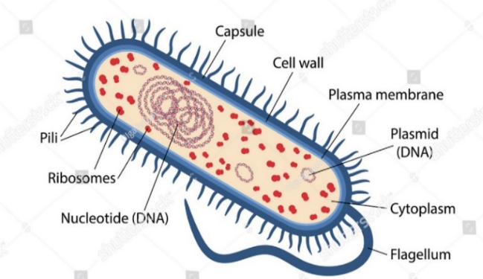

Gambar 2.2 Struktur Mycobacterium tuberculosis
(Sumber: Moon et al., 2017).
- Patofisologi Tuberkulosis
Seorang penderita Tuberkulosis ketika bersin atau batuk menyebarkan kuman ke udara dalam bentuk droplet (percikan dahak). Bakteri kemudian menyebar melalui jalan nafas ke alveoli, di mana pada daerah tersebut bakteri bertumpuk dan berkembang biak. Penyebaran basil ini dapat juga melalui sistem limfe dan aliran darah ke bagian tubuh lain (ginjal, tulang, korteks serebri) dan area lain dari paruparu (Mar’Iyah, 2021).
Pada saat kuman Tuberkulosis berhasil berkembang biak dengan cara membelah diri di paru, terjadilah infeksi yang mengakibatkan peradangan pada paru, dan ini disebut kompleks primer. Waktu antara terjadinya infeksi sampai pembentukan kompleks primer adalah 4-6 minggu. Setelah terjadi peradangan pada paru, mengakibatkan terjadinya penurunan jaringan efektif paru, peningkatan jumlah secret, dan menurunnya suplai oksigen (Mar’Iyah, 2021).
Tuberkulosis adalah penyakit yang dikendalikan oleh respon imunitas perantara sel. Sel efektornya adalah makrofag, sedangkan limfosit (biasanya sel T) adalah sel imunoresponsifnya. Tipe imunitas seperti ini biasanya lokal, melibatkan makrofag yang diaktifkan di tempat infeksi oleh limfosit dan limfokinnya. Respon ini disebut sebagai reaksi hipersensitivitas (lambat) (Mar’Iyah, 2021).
Nekrosis bagian sentral lesi memberikan gambaran yang relatif padat dan seperti keju, lesi nekrosis ini disebut nekrosis kaseosa. Daerah yang mengalami nekrosis kaseosa dan jaringan granulasi di sekitarnya yang terdiri dari sel epiteloid dan fibroblast, menimbulkan respon berbeda. Jaringan granulasi menjadi lebih fibrosa membentuk jaringan parut yang akhirnya akan membentuk suatu kapsul yang mengelilingi tuberkel (Mar’Iyah, 2021).
Lesi primer paru-paru dinamakan fokus Gohn dan gabungan terserangnya kelenjar getah bening regional dan lesi primer dinamakan kompleks Gohn respon lain yang dapat terjadi pada daerah nekrosis 12 adalah pencairan, dimana bahan cair lepas kedalam bronkus dan menimbulkan kavitas. Materi tuberkular yang dilepaskan dari dinding kavitas akan masuk ke dalam percabangan Trakeobronkhial. Proses ini dapat akan terulang kembali ke bagian lain dari paru-paru, atau basil dapat terbawa sampai ke laring, telinga tengah atau usus. Kavitas yang kecil dapat menutup sekalipun tanpa pengobatan dan meninggalkan jaringan paru bila peradangan mereda lumen bronkus dapat menyempit dan tertutup oleh jaringan parut yang terdapat dekat perbatasan rongga bronkus. Bahan perkejuan dapat mengental sehingga tidak dapat mengalir melalui saluran penghubung sehingga kavitas penuh dengan bahan perkejuan dan lesi mirip dengan lesi berkapsul yang tidak terlepas, keadaan ini dapat menimbulkan gejala dalam waktu lama atau membentuk lagi hubungan dengan bronkus dan menjadi tempat peradangan aktif (Mar’Iyah, 2021).
Penyakit dapat menyebar melalui getah bening atau pembuluh darah. Organisme yang lolos dari kelenjar getah bening akan mencapai aliran darah dalam jumlah kecil dapat menimbulkan lesi pada berbagai organ lain. Jenis penyebaran ini dikenal sebagai penyebaran limfohematogen, yang biasanya sembuh sendiri. Penyebaran hematogen merupakan suatu fenomena akut yang biasanya menyebabkan tuberkulosis milier. Ini terjadi apabila fokus nekrotik merusak pembuluh darah sehingga banyak organisme masuk kedalam sistem 13 vaskular dan tersebar ke organ-organ tubuh (Mar’Iyah, 2021).
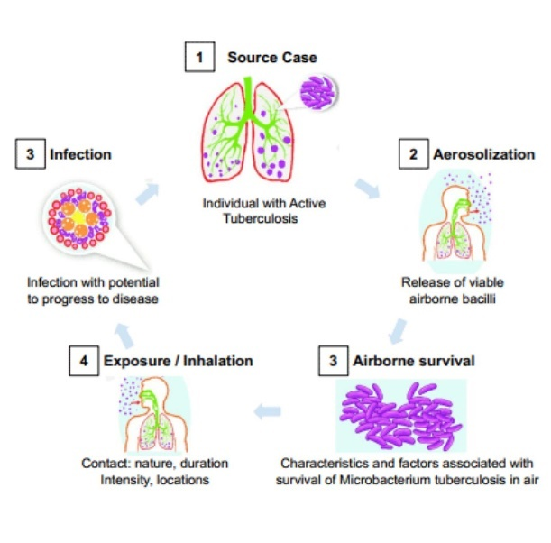
Gambar 2.3 Patofisiologi Tuberkulosis Paru
(Sumber: Maison, 2022)
- Tanda dan Gejala Tuberkulosis
Adapun tanda dan gejala awal dari pada Tuberkulosis seperti demam bertingkat yang dimulai dari rendah ke tinggi, keletihan, anoreksia, penurunan berat badan, keringat malam, nyeri dada, dan batuk yang menetap atau berkepanjangan (Mar’Iyah, 2021).
- Diagnosa Tuberkulosis
Penegakan diagnosis yang cepat dan tepat serta pengobatan dini pada penderita tuberkulosis merupakan suatu upaya dalam pencegahan dan penyebaran tuberkulosis lebih lanjut, serta merupakan kunci utama dalam penanggulangan tuberkulosis. Pemeriksaan laboratorium untuk mendiagnosis tuberkulosis paru saat ini memiliki keterbatasan, misalnya sensitivitas mikroskopis BTA rendah, metode biakan membutuhkan waktu lama, atau metode molekuler yang memerlukan keahlian khusus sehingga di tetapkan salah satu metode yang diamana dijadikan sebagai metode baku emas dalam mengdiagnosis tuberkulosis. Metode biakan sputum merupakan metode baku emas (gold standard) untuk mendiagnosis Tuberkulosis paru (Nenny Gustiani,2015).
Klinisi yang mungkin menegakkan diagnosis yang tepat pada setengah pasien berdasarkan anamnesis, tanda dan gejala saja. Sementara itu, pemeriksaan Radiologis, Endoskopik, Histopatologik dan Mikrobiologik dapat mendukung diagnostik sampai 80%. Diagnosis pasti Tuberkulosis kolon ditegakkan bila dari biopsi ditemukan granuloma dan atau basil tahan asam. Biobsi dari lesi hanya dapat mendeteksi 60-80% penyakit. Pemeriksaan diagnostik yang membutuhkan waktu lama seperti pewarnaan basil tahan asam dari biopsi atau sputum, kultur Mycobacterium Tuberculosis, uji Mantoux dan rontgen toraks sering negatif pada Tuberkulosis Ekstraparu (Murwaningrum et al., 2017).
Berikut ini beberapa tes yang umum digunakan untuk mendiagnosa adanya penyakit tuberkulosis paru antara lain :
  - Metode Ziehl-Neelsen
Pewarnaan (pengecatan) Ziehl-Neelsen (ZN), disebut juga dikenali sebagai pewarna bakteri tahan asam atau sering disebut pengecatan BTA. Dalam cat ini mengandung zat warna karbol-fuchsin yang merupakan asam. Pengecatan ini pertama sekali dicetuskan oleh dua orang doktor Jerman, Franz Ziehl (1859-1926), seorang pakar bakteria dan Friedrich Neelsen (1854-1894), ahli patologi. Pengecatan ZN merupakan pewarna bakteri khas yang digunakan untuk organisme/bakteri tahan asam, terutamanya Mycobacteria. Mycobacterium tuberculosis merupakan bakteri yang paling penting dalam kumpulan ini, yang merupakan penyebab tuberkulosis. Mycobacterium tuberculosis dindingnya banyak mengandung lipid sehingga sulit terwarnai oleh pengecatan gram (Suryawati et al., 2019).
Pemeriksaan ZN merupakan pemeriksaan sederhana untuk mengidentifikasi adanya Mycobacterium tuberculosis atau BTA di dalam sediaan. Pengecatan ini juga dapat digunakan untuk mendeteksi keberadaan Mycobacterium lepra yang merupakan penyebab penyakit lepra dan juga mikobakteria lain. Pemeriksaan ZN pada pasien yang diduga terinfeksi Mycobacterium tuberculose yang menyebabkan tuberculosis sehingga Infeksi oleh bakteri ini dilakukan dengan prinsip pemeriksaan sputum sewaktu-pagi-sewaktu (S-P-S) sebelum kemudian dilakukan pemeriksaan kultur. Diagnosis standar untuk menegakkan tuberkulosis adalah dengan kultur, biasanya dari sputum. Pemeriksaan kultur membutuhkan waktu lama yaitu 6 bulan atau lebih. Bakteri ini dapat ditumbuhkan pada media kultur seperti Egg base media: Lowenstein Jansen dan Agar base media : Middle Brook (Suryawati et al., 2019).
Tujuan dari metode Ziehl-Neelsen adalah mencari BTA yang dimana dalam prinsipnya dinding bakteri yang tahan asam mempunyai lapisan lilin dan lemak yang sukar ditembus cat. Oleh karena pengaruh fenol dan pemanasan maka lapisan lilin dan lemak itu dapat ditembus cat basic fuchsin. Pada waktu pencucian lapisan lilin dan lemak yang terbuka akan merapat kembali. Pada pencucian dengan asam alkohol warna fuchsin tidak dilepas. Sedangkan pada bakteri tidak tahan asam akan luntur dan mengambil warna biru dari methylen blue. Diagnosis ini dapat ditegakkan apabila ditemukan satu atau dua sediaan apus sputum dengan BTA positif. Fungsi dari pemberian larutan pada metode Ziehl-Neelsen untuk mengidentifikasi organisme tahan asam. WHO juga merekomendasikan standar interprestasi untuk menegakkan diagnosis tuberkulosis paru yaitu sesuai dengan standar International Union Againts Tuberculosis And Lung Disease (IUATLD) (Biswas et al., 2013).
Pembacaan hasil pemeriksaan sediaan sputum dilakukan dengan menggunakan skala IUATLD (International Union Againts Tuberculosis and Lung Diseases) sebagai berikut (Biswas et al., 2013).
Table 1.1 Pembacaan Hasil Menggunakan Skala IUATLD.

Pembacaan dibawah  Mikroskop | Pelaporan Hasil
Tidak ditemukan BTA  pada 100 lap pandang | Neg.
1-9 BTA dalam 100  lapangan pandang | Tulis jumlah BTA  yang ditemukan
10-99 BTA dalam 100  lapangan pandang | +1
1-10 BTA dalam 1  lapangan pandang | +2
>10 BTA dalam 1  lapangan pandang | +3

Sumber : (Suryawati et al., 2019).
Metode pemeriksaan mikroskopis dengan pewarnaan Ziehl-Neelsen (ZN) masih menjadi pilihan pertama untuk deteksi awal infeksi tuberkulosis. Teknik ini dianggap lebih mudah dilakukan, murah, efesien dan mempunyai spesifisitas yang tinggi untuk mendeteksi bakteri tahan asam (BTA) pada sputum. Metode ini juga dapat dilaksanakan di semua unit laboratorium termasuk yang paling sederhana (Suryawati et al., 2019).
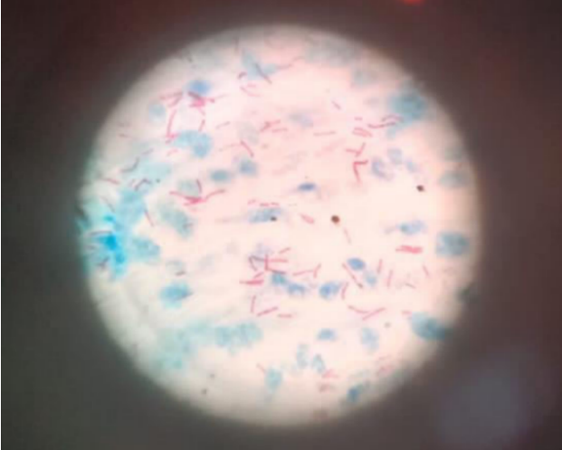
Sensitivitas pemeriksaan mikroskopis sputum dipengaruhi oleh beberapa faktor seperti prevalensi tuberkulosis, kualitas dan jumlah spesimen, metode pewarnaan, dan kemampuan dan tenaga laboratorium yang melakukan pemeriksaan. Pemeriksaan BTA pada sputum dengan metode pewarnaan Ziehl-Neelsen (ZN) akan menunjukkan hasil positif bila di dalam sputum mengandung paling sedikit 105 BTA/ml. Untuk melakukan pembacaan hasil pewarnaan Ziehl-Neelsen (ZN) diperlukan pembesaran 100x lensa objektif dan 10x lensa okulerr. Hasil pemeriksaan mikroskopis sputum BTA yang positif memiliki nilai diagnostik yang tinggi sebagai penunjang diagnosis pasien klinis tuberkulosis paru. Namun hasil pemeriksaan mikroskopis sputum BTA yang negatif belum bisa menyingkirkan diagnosis tuberkulosis paru. Nilai spesifisitas pemeriksaan mikroskopis BTA yang tinggi menunjukkan bahwa dengan tidak ditemukannya BTA pada sputum yang dilakukan pemeriksaan kemungkinan besar menunjukkan tidak ditemukannya BTA (Suryawati et al., 2019).

Gambar 2.4 Gambar Mikroskopis Preparat BTA bergerombol
(Sumber: Biswas et al., 2013).
  - Metode Kultur Sputum
Salah satu metode yang sering digunakan dalam mendiagnosa adanya infeksi yaitu dengan menggunakan metode kultur sputum yang dimana merupakan metode baku emas (gold standard) untuk diagnosa tuberkulosis paru dengan cara pengambilan sampel dahak pada suspek pasien tuberkulosis (Gustiani et al., 2014).
Pemeriksaan dahak berfungsi untuk menegakkan diagnosis, menilai keberhasilan pengobatan dan menentukan potensi penularan yang efektif. Pemeriksaan dahak untuk penegakan diagnosis pada semua suspek tuberkulosis dilakukan dengan mengumpulkan 3 spesimen dahak yang dikumpulkan dalam dua hari kunjungan yang berurutan berupa dahak Sewaktu-Pagi-Sewaktu (SPS). Dahak S (sewaktu) adalah dahak yang dikumpulkan atau ditampung di fasyankes (fasilitas pelayanan kesehatan) pada saat suspek tuberkulosis yang datang berkunjung pertama kali. Pada saat pulang, suspek membawa sebuah pot dahak untuk mengumpulkan dahak pagi pada hari kedua. Dahak P (Pagi) adalah dahak yang dikumpulkan atau ditampung di rumah pada pagi hari kedua, segera setelah penderita bangun tidur. Pot dibawa dan diserahkan sendiri kepada petugas di fasyankes. Dahak S (sewaktu) adalah dahak yang dikumpulkan di fasyankes pada hari kedua, saat penderita datang menyerahkan dahak pagi. Diagnosis tuberkulosis paru pada orang remaja dan dewasa ditegakkan dengan ditemukannya kuman tuberkulosis BTA . Pemeriksaan ini juga memiliki kelebihan namun juga memiliki beberapa kekurangan dalam proses diagnosanya (Basil Tahan Asam) (Buntuan, 2014)
Sputum pasien harus dievaluasi untuk asal, warna, volume, dan konsistensi.
Karena produksi sputum sering mewakili rangkaian peristiwa patologis tertentu dalam produksi sputum. Klasifikasi dahak dan penyebabnya antara lain sebagi berikut :
1. Muntah saat berdahak bisa juga dari hidung maupun sinus serta bukanlah
dari saluran pernafasan bawah sehingga akan berdahak
2. Sputum jumlah besa juga perulen proses supuratif (eg : Abses Paru)
3. Sputum berbentuk semakin bertambah secara perlahan tanda
bronchitis/bronchiektasia
4. Warna kekuningan pada sputum proses infeksi
5. Sputum hijau adalah proses tertimbunnya nanah, mempunyai warna kehijauan
disesabkan verdoferoksidase diproduksi oleh PNM (Pneumonia) di
sputum. Sputum berikut biasanya bisa dilihat pada pengdap bronchiektasia
dikarenakan tertimbnnya sputum pada bronkus terinfeksi kemudian
melebar
6. Sputum berwarna merah muda juga berbusa ciri edema paru parah
7. Sputum berlendir pekat, putih ataupun keabuan ciri bronchitis kronis
8. Sputum berbau tidak sedap ciri bronchiektasia
Pengumpulan sputum ini biasanya akan diambil sesuai proses pemeriksaan. Idealnya, pasien harus diinstruksikan untuk mengeluarkan sputum dari paru-paru, jika tidak, yang didapat biasanya air liur, bukan dahak.
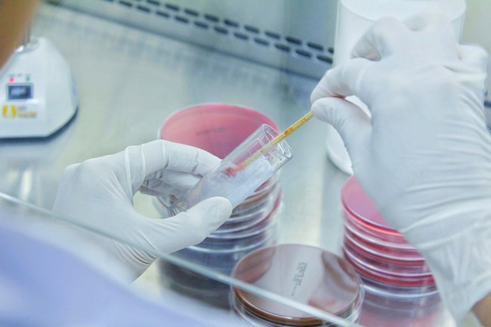
Kelebihan pemeriksaan ini adalah biayanya murah. Namun juga memiliki kelemahan. Kelemahannya antara lain, dalam sputum harus terkandung minimal 5000 kuman/ml sputum untuk mendapatkan hasil positif. Kekurangan yang lain dalam interpretasi hasil laboratorium dimana para klinisi sering mengalami kesulitan menentukan diagnosis tuberkulosis pada pasien dengan hasil mikroskopis scanty (Keraguan/tidak memenuhi kriteria) (Nur Afiah and Husen, 2021).

Gambar 2.5 sampel pemeriksaan kultur sputum pasien Tuberkulosis
(Sumber: Nur Afiah and Husen, 2021).
  - Pemeriksaan interferon gamma release assays (IGRA)
WHO Polycy Statement mengatakan bahwa “Use Of Alternative Interferon-Gamma Release Assays For Diagnosis Of Tuberculosis Infection” yang dimana WHO menegaskan bahwa tes interferon gamma release assays (IGRA) dapat digunakan sebagai acuan dalam mendiagnosa tuberkulosis. Seperti yang kita ketahui bahwa ditemukannya peran penting interferon gamma pada regulasi respon imun seluler pada infeksi mycobacterium tuberculosis diikuti berkembangnya pemeriksaan interferon gamma release assays (IGRA) untuk mendeteksi adanya infeksi mycobacterium tuberculosis (Pai et al., 2014).
Interferon gamma release assays (IGRA) mendeteksi adanya sensitisasi mycobacterium tuberculosis dengan mengukur pelepasan IFN-γ sebagai respon terhadap antigen mycobacterium tuberculosis. Antigen ESAT-6, CFP-10 dan TB7.7 yang digunakan pada IGRA tidak ditemukan pada mikobakteria di lingkungan (kecuali Mycobacterium Kansasi, Mycobacterium Marinum, Mycobacterium Flavescens dan Mycobacterium Gastrii), sehingga spesifisitas pada IGRA lebih baik dibandingkan tes tuberkulin. Antigen-antigen ini merupakan target utama sel limfosit pada infeksi mycobacterium tuberculosis (Pai et al., 2014). IGRA direkomendasikan digunakan pada individu yang sudah mendapatkan BCG (Bacillus Calmette-Guérin) dan individu dengan riwayat tidak kembali sesudah tes tuberkulin. Saat ini IGRA direkomendasikan untuk mendiagnosis infeksi tuberkulosis laten, tetapi tidak untuk tuberkulosis aktif (Achkar et al., 2011)
Tujuan utama dari IGRA adalah untuk mengidentifikasi orang-orang yang akan mendapatkan terapi Infeksi Laten Tuberkulosis (LTBI). Namun, IGRA dan TST terbatas dalam hal ini, karena beberapa alasan termasuk risiko ysng rendah terhadap progresivitas penyakit, ketidakmampuan untuk membedakan reaktivasi dari infeksi ulang,akurasi tang rendah pada pasien immunocompromised, dan ketidakmampuan untuk membedakan berbagai tahapan dalam spektrum LTBI (Pai et al., 2014).
Pemeriksaan metode IGRA sendiri memiliki kelebihan dibanding pemeriksaan lain karena tidak terjadi false positive pada pasien yang telah mendapatkan vaksinasi BCG (Bacillus Calmette Guerin) . Selain itu, pemeriksaan IGRA memiliki nilai sensitivitas dan spesifitas tertinggi pada saat ini. Beberapa faktor yang dapat mengganggu hasil pemeriksaan IGRA adalah flebotomi (pengambilan darah) yang seringkali sulit terutama pada anak/bayi, adanya hasil indeterminate, standarisasi pemeriksaan serta dibutuhkan laboratorium dengan peralatan yang kompleks untuk dapat melaksanakan pemeriksaan IGRA, serta biaya pemeriksaan yang relatif lebih tinggi dibandingkan dengan tes tuberkulin (Pai et al., 2014). Melalui tes IGRA, dokter dapat mengukur reaksi sistem kekebalan tubuh terhadap bakteri mycobacterium tuberculosis. Dari tes ini akan diketahui apakah seseorang memiliki tuberkulosis laten atau aktif (Achkar et al., 2011).
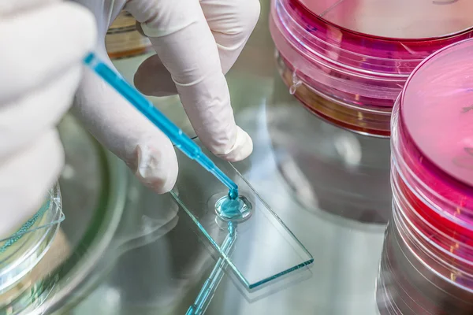
Food and Drug Administration (FDA) telah menyetujui dua teknik komersial pemeriksaan IGRA yaitu QuantiFERON-TB dan T-SPOT.TB untuk mendeteksi infeksi Mtb. Saat ini yang banyak digunakan di pasaran adalah generasi ketiga QFT-GIT, yang disetujui oleh FDA tahun 2007. Antigen yang digunakan padaQFT-GIT adalah peptide cocktailstimulating protein ESAT-6, CFP-10 dan TB7.7(p4). Tes ini memiliki beberapa kelebihan seperti kunjungan penderita hanya satu kali untuk pemeriksaan, tidak seperti seperti pada TST yang membutuhkan dua kali kunjungan untuk membaca hasil, hasil pemeriksaan keluar dalam 24 jam, dapat digunakan untuk evaluasi infeksi tuberkulosis dan LTBI, lebih spesifik dari TST karena tidak dipengaruhi oleh vaksinasi BCG sebelumnya atau tidak memberikan hasil positif dari paparan NTM, hasil positif merupakan indikasi seseorang telah mengalami infeksi tuberkulosis tetapi tidak dapat membedakan antara tuberkulosis aktif dan LTBI, dan hasil negatif dapat mengeksklusi tuberkulosis pada penderita imunokompeten. Kekurangan tes ini adalah membutuhkan penanganan sampel dalam waktu 12 jam setelah pengambilan darah, dan masih sedikit data yang berhubungan dengan penggunaannya dalam menentukan risiko menderita tuberkulosis. Tes ini juga berfungsi untuk diagnosis LTBI dan sebagai diagnosis pembantu pada yang terinfeksi Mtb kompleks. Hasil positif dapat mendukung diagnosis penyakit tuberkulosis, namun infeksi oleh karena mikobakterium lain seperti Mycobacterium kansasii dapat juga memberikan hasil posisitif. Akurasi aplikasi IGRAs ini telah diteliti, dapat digunakan pada populasi yang berbeda seperti pada anak-anak, pasien immunosuppressed, dan petugas kesehatan (Pai et al., 2014).

Gambar 2.6 Pemeriksaan interferon gamma release assays (IGRA)
(Sumber : Pai et al., 2014).
  - Uji Kulit Tuberkulin (Tes Mantoux)
Tes tuberculin (Mantoux Test) merupakan salah satu Tes diagnostic tuberkulosis untuk mendeteksi adanya infeksi mycobacterium tuberculosis yang dimana pada prinsipnya menguji hipersensitivitas kulit untuk antigen mikobakteri. TST hingga saat ini masih memiliki nilai tes diagnostik yang sangat tinggi. Tes ini dilakukan berdasarkan adanya hipersensitivitas tubuh akibat adanya infeksi oleh Mycobacterium tuberculosis sebelumnya. Hal ini yang dimediasi oleh sel-sel limfosit T (CMI) yang telah tersensitisasi akibat terinfekasi oleh Mycobacterium tuberculosis secara alamiah. Tes ini dilakukan dengan menginjeksikan tuberculin tes (PPD RT-23 2TU atau PPD S 5TU), dosis 0,1 cc, secara intrakutan di bagian volar lengan bawah. Reaksi tuberculin mulai 5-6 jam setelah penyuntikan dan indurasi maksimal terjadi setelah 48 – 72 jam dan selanjutnya berkurang selama beberapa hari. Pembacaan dilakukan 48-72 jam setelah penyuntikan. Pengukuran dilakukan terhadap indurasi (benjolan kecil) yang timbul, bukan pada bagian yang hiperemis atau eritemanya. dilakukan pada ruangan dengan pencahayaan yang baik dan lengan bawah sedikit difleksikan pada siku. Hasil pembacaan diukur dan ditulis dalam ukuran millimeter. Interpretasi metode ini yaitu, dilakukan interpretasi setelah 48-72 jam selanjutnya lakukan pengukuran diameter indurasi yang terbentuk /timbul yang terakhir hasil interpretasi : 0 – 4 mm (negatif), 5 – 9 mm (ragu-ragu), ≥ 10 mm (positif) (Kambuno et al., 2019).
Penelitian sebelumnya di Afrika didapatkan hasil uji tuberculin positif lebih tinggi pada laki-laki. Merokok dapat meningkatkan resiko terjadinya infeksi tuberkulosis dan menyebabkan uji tuberculin menjadi positif, sedangkan untuk pekerjaan dan status pendidikan dan pekerjaan belum pernah dipakai sebagai faktor resiko untuk melihat hasil uji tuberculin (Kambuno et al., 2019).
Vaksinasi BCG (basil Calmette-Guérin) masih mempengaruhi hasil uji tuberkulin pada seseorang hingga usia 15 tahun. Ini berarti jika pada rentan usia dibawah 15 tahun namun hasil uji tuberkulin negatif, salah satu faktor yang memepengaruhi adalah kegagalan pada waktu vaksinasi sehingga titer BCG yang ada tidak dapat bertahan pada rentan waktu 15 tahun, disamping itu tubuh pun tidak dapat memproduksi antibodi alami untuk melawan infeksi tuberkulosis. Pada keadaan seperti ini justru orang dengan hasil negatif perlu dilakukan vaksinasi ulang untuk menaikan titer antibodi terhadap kuman Tuberkulosis (Kambuno et al., 2019).
Keuntungan utama dari metode ini dari segi biaya rendah dan ketersediaan luas, penanda yang cukup baik untuk respons imun seluler terhadap Mycobacterium sp, Spesifisitas dapat meningkat dengan reaksi pengerasan yang lebih besar. Sedangkan kekurangan dari metode ini seperti tidak spesifik untuk Mycobacterium tuberculosis, tidak membedakan infeksi laten dari penyakit, adanya kemungkinan positif dengan vaksinasi BCG (basil Calmette-Guérin)/paparan terhadap mikobakteri atipikal, mungkin negatif pada kondisi imunosupresi/anak-anak/tuberkulosis ekstra paru atau milier serta kesulitan dalam pemberian dan interpretasi tes dapat menyebabkan hasil yang salah (Kambuno et al., 2019).
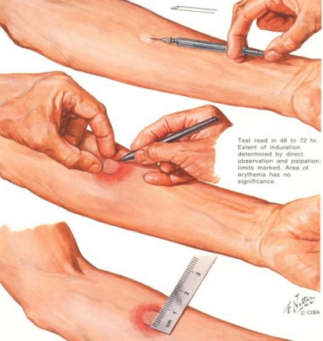

Gambar 2.7 Prosedur pemeriksaan tes Tuberculin
(Sumber: Buku prosedur pemeriksaan TB FK. Unhas, 2017).
  - Pemeriksaan ICT-TB (Immunochromatography)
Tes ini menggunakan metode observasional laboratorik. Teknik atau pengambilan sampel dilakukan menggunakan metode purposive sampling . Dengan menggunakan darah vena fossa cubiti yang diambil pada hari pertama saat pasien datang ke laboratorium, kemudian didiamkan sampai darah membeku lalu disentrifuge. Rapid ICT menggunakan prinsip Immunokromatografi yang mendeteksi antibodi tuberkulosis dalam serum/plasma manusia (Mursalim et al., 2021).
Kultur sebagai baku emas diagnosis tuberkulosis memiliki keterbatasan waktu pengerjaan yang lama sedangkan PCR sebagai metode yang saat ini direkomendasikan WHO harganya cukup mahal. Infeksi alamiah merangsang timbulnya antibodi terhadap Mycobacterium tuberculosis oleh karena itu saat ini telah dikembangkan sarana diagnostik yang cepat dengan pemeriksaan berbasis tes serologi untuk mendeteksi antibodi anti Mycobacerium tuberculosis. Metode yang dikembangkan yaitu Imunochromatography (ICT) tersedia di pasaran dalam format cassete meliputi Ig total, IgG dan IgM, serta IgG kombinasi dengan IgM dan IgA (Mursalim et al., 2021).
Beberapa orang telah melakukan pengujian tes ini salah satunya penelitian yang dilakukan oleh Notrisia Rachmayanti tahun 2020, yang dimana melakukan penelitian observasional analitik yang dilaksanakan di RSUD Dr Soetomo Surabaya dari bulan November 2017-Mei 2018. Subyek yang dimasukkan pada grup tuberkulosis adalah penderita berusia di atas 18 tahun yang dicurigai mengidap infeksi tuberkulosis paru dan positif pada pemeriksaan Tes Cepat molekuler (TCM) dan pemeriksaan mikroskopis BTA dan bersedia menjadi subyek penelitian dengan menandatangani informed consent. Grup non tuberkulosis adalah penderita penyakit paru selain tuberkulosis yang telah tegak diagnosisnya melalui klinis, radiologis maupun pemeriksaan patologi anatomi. Sampel ikterik, lipemik, hemolisis serta penderita yang telah mendapat pengobatan tuberkulosis dieksklusi dari penelitian. Setelah itu, sebanyak 3 mL darah diambil dari tiap subyek penelitian. Serum didapatkan melalui sentrifugasi pada 1500 g selama 15 menit. Serum ditempatkan dalam aliquot dan disimpan pada lemari es suhu -80ºC sampai dilakukan analisis menggunakan uji Encode TB IgG dan IgM Rapid Test dari negara Cina dengan nomor lot 20170433 (Notrisia Rachmayanti, 2020).
Metode yang digunakan adalah lateral flow chromatographic imunoassay dengan prinsip double antigen sandwich. Dalam penelitian ini, spesifisitasnya tinggi hasil positifnya tetap dianggap Tuberkulosis, tapi sensitivitasnya rendah sehingga hasil negatifnya bisa terjadi tidak mengecualikan tuberkulosis. Sensitivitas anti tuberkulosis IgG dan IgM lebih rendah dibandingkan rapid test IgG/IgM tuberkulosis tidak direkomendasikan untuk digunakan sebagai single tes diagnostik untuk diagnosis paru tuberkulosis tetapi harus dikombinasikan dengan klinis dan pemeriksaan laboratorium lanjutan. Berdasarkan hasil penelitian ini, memang demikian dianjurkan untuk meningkatkan sensitivitas Mengkodekan tes Tuberkulosis dengan memilih antigen yang lebih spesifik dengan konsentrasi yang tepat. Itu juga perlu untuk mengembangkan penelitian lebih lanjut untuk menggabungkan Encode Tes Tuberkulosis dengan tes diagnostik lainnya untuk meningkatkan sensitivitas diagnostic (Notrisia Rachmayanti, 2020).
Uji serologis metode ICT-TB memiliki manfaat dan keuntungan besar untuk program pengendalian tuberkulosis khususnya di negara berkembang dan endemik tuberkulosis. Kekurangan dari metode ini yaitu dapat terjadi reaksi silang, serta pada beberapa penelitian memberikan sensitivitas dan spesifisitas yang bervariasi. Variasi ini dapat dipengaruhi oleh imunitas penderita, stadium penyakit dan antigen yang digunakan (Liu et al., 2018).
Pemeriksaan TB menggunakan metode ICT-TB mempunyai nilai sensitivitas sebesar 50%, yang berarti hanya 50% kemampuan tes (metode ICT-TB) untuk mendeteksi individu mana yang menderita sakit. Pemeriksaan tuberkulosis dengan metode ICT-TB memiliki nilai sensitivitas yang kurang yaitu hanya 50% , sehingga uji ini tidak dapat digunakan sebagai alat penentu diagnosis tuberkulosis tetapi metode ICT-TB dapat digunakan sebagai alat skrining. Pemeriksaan serologis tuberkulosis dengan metode ICT-TB harus dilakukan sejalan dengan pemeriksaan mikroskopis jika tidak tersedia pemeriksaan gold standart lainnya seperti biakan kuman dan pemeriksaan molekuler GeneXpert MTB (Liu et al., 2018).
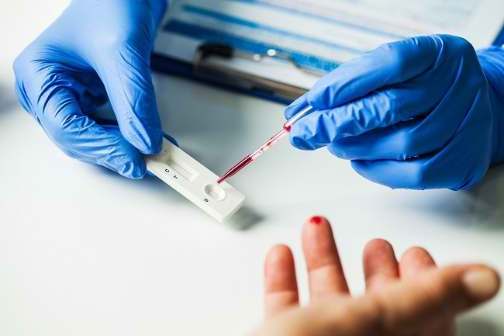

Gambar 2.8 Prosedur pemeriksaan rapid test IgG/IgM
(Sumber: Mursalim et al., 2021).
  - Pemeriksaan TCM (Tes Cepat Molekuler)
Pemeriksaan TCM dengan Xpert MTB/RIF merupakan metode deteksi molekuler berbasis nested real-time PCR untuk diagnosis TBC. Primer PCR yang digunakan mampu mengamplifikasi sekitar 81 bp daerah inti gen rpoB Mcycobacterium Tuberculosis kompleks. Probe dirancang untuk membedakan sekuens wild type dan mutasi pada daerah inti yang berhubungan dengan resistansi terhadap rifampisin. Pemeriksaan tersebut dapat dilakukan dengan alat GeneXpert tipe 6-Color dan 10-Color, menggunakan sistem otomatis yang mengintegrasikan proses purifikasi spesimen, amplifikasi asam nukleat, dan deteksi sekuens target. Sistem tersebut terdiri dari alat GeneXpert®, komputer dan perangkat lunak. Setiap pemeriksaan menggunakan kartrid sekali pakai dan dirancang untuk meminimalkan kontaminasi silang. Kartrid Xpert MTB/RIF juga memiliki Sample Processing Control (SPC) dan Probe Check Control (PCC). SPC berfungsi sebagai kontrol proses yang adekuat terhadap bakteri target untuk memonitor keberadaan penghambat reaksi PCR, sedangkan PCC berfungsi untuk memastikan proses rehidrasi reagen, pengisian tabung PCR pada kartrid, integritas probe, dan stabilitas dye (Iskandar et al., 2023).
Pemeriksaan dengan TCM dapat mendeteksi Mycobacterium Tuberculosis dan gen pengkode resistan rifampisin (rpoB) pada sputum kurang lebih dalam waktu 2 (dua) jam. Namun, konfirmasi hasil uji kepekaan OAT menggunakan metode konvensional masih digunakan sebagai baku emas (gold standard). Penggunaan TCM tidak dapat menyingkirkan metode biakan dan uji kepekaan konvensional yang diperlukan untuk menegakkan diagnosis definitif tuberkulosis, terutama pada pasien dengan pemeriksaan mikroskopis apusan BTA negatif, dan uji kepekaan OAT untuk mengetahui resistensi OAT selain rifampisin. Pada kondisi tidak berhasil mendapatkan sputum secara ekspektorasi spontan maka dapat dilakukan tindakan induksi sputum atau prosedur invasif seperti bronkoskopi atau torakoskopi. Pemeriksaan tambahan pada semua pasien tuberkulosis yang terkonfirmasi bakteriologis maupun terdiagnosis klinis adalah pemeriksaan HIV dan gula darah. Pemeriksaan lain dilakukan sesuai indikasi misalnya fungsi hati, fungsi ginjal, dan lain-lain (Iskandar et al., 2023). Adapun mekanisme proses pemeriksaan diagnosa terduga tuberkulosis pada fasyankes (Fasilitas Layanan Kesehatan) yang memiliki alat tes cepat molekuler (TCM) yaitu sebagai berikut:
- Fasyankes yang mempunyai akses pemeriksaan TCM, penegakan diagnosis tuberkulosis pada terduga tuberkulosis dilakukan dengan pemeriksaan TCM. Apabila pada kondisi dimana pemeriksaan TCM tidak memungkinkan (misalnya alat TCM melampaui kapasitas pemeriksaan, alat TCM mengalami kerusakan, dll.), penegakan diagnosis tuberkulosis dilakukan dengan pemeriksaan mikroskopis.
- Jika terduga tuberkulosis adalah kelompok terduga tuberkulosis RO dan terduga tuberkulosis dengan HIV positif, harus tetap diupayakan untuk dilakukan penegakan diagnosis tuberkulosis dengan TCM tuberkulosis, dengan cara melakukan rujukan ke layanan tes cepat molekuler terdekat, baik dengan cara rujukan pasien atau rujukan contoh uji.
- Jumlah contoh uji dahak yang diperlukan untuk pemeriksaan TCM sebanyak dua (2) dengan kualitas yang bagus. Satu contoh uji untuk diperiksa TCM, satu contoh uji untuk disimpan sementara dan akan diperiksa jika diperlukan (misalnya pada hasil indeterminate, pada hasil Rif Resistan pada terduga tuberkulosis yang bukan kriteria terduga tuberkulosis RO, pada hasil Rif Resistan untuk selanjutnya dahak dikirim ke Laboratorium LPA untuk pemeriksaan uji kepekaan lini-2 dengan metode cepat.
- Pasien dengan hasil M.tb resistan rifampisin tetapi bukan berasal dari kriteria terduga TB-RO harus dilakukan pemeriksaan tes cepat molekuler (TCM) ulang. Jika terdapat perbedaan hasil, maka hasil pemeriksaan TCM yang terakhir yang menjadi acuan tindakan selanjutnya (Iskandar et al., 2023).
Metode pemeriksaan TCM mempunyai kelemahan dan kelebihan. Pada TCM mempunyai kelebihan yaitu dapat mengidentifikasi Mycobacterium tuberculosis dengan cepat dan juga dapat mengindentifikasi resistensi obat. TCM juga mempunyai kelemahan yaitu tidak dapat mendeteksi sampel sputum bercampur darah dan sisa-sisa makanan, karena pada darah dan sisa-sisa makanan mengandung banyak protein sehingga DNA sulit pecah dan menyebabkan sampel eror atau tidak mengeluarkan hasil, pada pencampuran reagen yang salah juga menyebabkan hasil salah (Tamtyas and Rini, 2020).
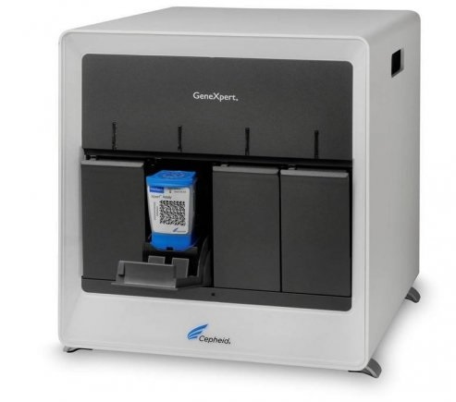

Gambar 2.9 Prosedur pemeriksaan TB dengan alat GeneXpert®
(Sumber: Iskandar et al., 2023).
- Pengobatan Tuberkulosis
Pada tahun 1995, program nasional pengendalian tuberkulosis mulai menerapkan strategi directly observed treatment short-course (DOTS) dan dilaksanakan di Puskesmas secara bertahap. Sejak tahun 2000 strategi (DOTS) dilaksanakan secara Nasional di seluruh Fasyankes terutama Puskesmas yang di integrasikan dalam pelayanan kesehatan dasar (Yanti, 2021).
Komponen utama strategi directly observed treatment short course (DOTS) meliputi:
- Komite politis dari para pengambil keputusan, termasuk dukungan dana.
- Diagnosis ditegakan dengan pemeriksaan mikroskopik Bakteri Tahan Asam (BTA) dalam dahak.
- Terjaminnya persediaan Obat Anti Tuberkulosis (OAT).
- Pengobatan dengan panduan OAT jangka pendek dengan pengawasan langsung oleh Pengawasan Minum Obat (PMO).
- Pencatatan dan pelaporan secara buku untuk memantau dan mengevaluasi program penanggulangan Tuberkulosis
Obat Anti Tuberkulosis (OAT) yang dipakai dalam pengobatan metode directly observed treatment short course (DOTS) adalah isoniazid, etambutol, rifampisin, pirazinamid, dan streptomisin. Sedangkan obat lain yang juga pernah dipakai adalah natrium para amino salisilat, kapreomisin, sikloserin, etionamid, kanamisin, rifapentin dan rifabutin. OAT diberikan dalam bentuk kombinasi dari beberapa jenis obat, dalam jumlah cukup dan dosis tepat sesuai dengan kategori pengobatan. Hal ini untuk mencegah timbulnya kekebalan terhadap OAT. Untuk menjamin kepatuhan penderita dalam menelan obat, pengobatan dilakukan dengan pengawasan langsung (DOT = directly observed treatment). Oleh seorang Pengawas Minum Obat (PMO) (Yanti, 2021).
Pengobatan tuberkulosis diberikan dalam 2 tahap, yaitu tahap intensif dan lanjutan (Yanti, 2021).
- Tahap Intensif
Tahap Intensif merupakan tahap yang diberikan setiap hari selama 2 bulan. Pengobatan tahap intensif untuk menurunkan jumlah kuman yang ada didalam tubuh dan meminimalisir pengaruh dari sebagian kecil kuman yang sudah resisten sebelum diberikan pengobatan (Yanti, 2021).
- Tahap Lanjutan
Tahap lanjutan merupakan tahap yang diberikan 3 kali seminggu selama 4 bulan. Pengobatan tahap lanjutan untuk membunuh sisa-sisa kuman yang masih ada didalam tubuh pasien, khususnya kuman yang persister untuk mencegah terjadinya kekambuhan. Obat anti tuberkulosis yang diberikan kepada penderita Tuberkulosis sebaiknya dalam bentuk kombinasi beberapa jenis obat, dalam jumlah cukup dan dosis tepat sesuai dengan kategori pengobatan. Kategori obat anti tuberkulosis (OAT) dibagi menjadi 4 (Yanti, 2021).
- Isoniazid
Isoniazid adalah salah satu obat pilihan untuk obat lini pertama tuberkulosis. Fungsinya adalah untuk menghambat produksi dari asam mikolat, komponen dinding sel penting pada bakteri. Obat Isoniazid Bersifat bakterisid, dapat membunuh 90% populasi kuman dalam beberapa hari pertama pengobatan. Efektif terhadap kuman dalam keadaan metabolik aktif, yaitu kuman yang sedang berkembang. Mekanisme kerja berdasarkan terganggunya sintesa mycolic acid, yang diperlukan untuk membangun dinding bakteri (Manalu, 2019).
- Rifampisin
Rifampisin (RIF) merupakan salah satu obat Anti tuberkulosis yang dimana memiliki aktivitas sterilisasi yang sangat baik. Zat ini aktif melawan basil yang tumbuh. Rifampisin diperkenalkan pada tahun 1966 sebagai obat yang dikenal untuk pengobatan tuberkulosis. Tindakan rifampisin terjadi melalui pengikatan molekul ke subunit β RNA polimerase (r\rpoB) dan menghambat kerja enzim ini. Penghambatan RNA polimerase (rpoB) menyebabkan terhambatnya mekanisme transkripsi bakteri dan akibatnya organisme akan terbunuh. Rifampisin diberikan pada pasien dengan dosis 10–20 mg/kg/hari (Yanti, 2021).
- Pirazinamid
Obat prizinamid digunakan untuk terapi tuberkulosis dalam kombinasi dengan anti tuberkulosis lain. Efek samping hepatotoksisitas, termasuk demam anoreksia, hepatomegali, ikterus, gagal hati, mual, muntah, artralgia, anemia sideroblastik, urtikaria. Keamanan penggunaan pada anak-anak belum ditetapkan. (Yanti, 2021).
Pirazinamid pada pemberian jangka panjang, dapat menimbulkan efek samping berupa terganggunya eksresi asam urat pada tubulus proksimal dan diketahui memfasilitasi pertukaran ion di tubulus ginjal yang menyebabkan reabsorpsi di tubulus ginjal berlebihan sehingga menimbulkan hiperurisemia atau terjadinya peningkatan asam urat dalam darah (Kondo et al., 2016).
- Etambutol
Bersifat bakteriostatik, dengan menekan pertumbuhan kuman Tuberkulosis yang telah resisten terhadap Isoniazid. Mekanisme kerja, berdasarkan penghambatan sintesa ribonukleat acid (RNA) pada kuman yang sedang membelah, juga menghindarkan terbentuknya mycolic acid pada dinding sel (Kondo et al., 2016).
Etambutol dapat memfasilitasi pertukaran ion di tubulus ginjal yang dapat menyebabkan reabsorpsi berlebihan Asam Urat sehingga menimbulkan hiperurisemia (Peningkatan kadar asam urat dalam darah ) dan jika kedua obat digunakan bersamaan maka efek yang ditimbulkan akan lebih besar (Yanti, 2021).
- Komplikasi Tuberkulosis
Tanpa pengobatan tuberkulosis bisa berakibat fatal dan menimbulkan komplikasi. Penyakit aktif yang tidak diobati biasanya menyerang paru-paru, namun bisa menyebar ke bagian tubuh lain melalui aliran darah. Komplikasi Tuberkulosis meliputi, nyeri tulang belakang, nyeri punggung dan kekakuan, kerusakan sendi, infeksi pada meningen (Meningitis), masalah hati dan ginjal, serta gangguan jantung (Mar’Iyah, 2021).
- Faktor Resiko
Tuberkulosis Beberapa faktor resiko penyebab dari pada tuberkulosis diantaranya (Narasimhan et al., 2013).
- Infeksi Human Immunodeficiency Virus (HIV).
Infeksi Human Immunodeficiency Virus (HIV) merupakan salah satu faktor resiko dari penyakit tuberkulosis paru karena virus HIV dapat menyebabkan sistem imun menjadi lemah sehingga mempermudah bakteri mycobacterium tuberculosis masuk ke dalam tubuh dan mempercepat replikasi Virus HIV sehingga meningkatkan keparahan dan mempercepat kematian pasien yang menderita penyakit tersebut (Narasimhan et al., 2013).
- Diabetes Mellitus
Dalam penelitian yang dilakukan oleh ( Utomo et al., 2016). Status diabetes melitus dapat meningkatkan risiko 5,25 kali terhadap pasien 16 tuberkulosis paru lebih luas. Berdasarkan penelitian yang dilakukan oleh ( Fakhri et al., 2018). Pasien tuberkulosis paru yang memiliki riwayat diabetes melitus saat dilakukan pemeriksaan bakteri tahan asam (BTA) didapatkan hasil positif yang lebih tinggi dibandingkan dengan pasien tuberkulosis paru yang tidak memiliki riwayat diabetes melitus (Narasimhan et al., 2013).
- Kebiasaan Merokok
Kandungan nikotin dari rokok dapat menurunkan kerja makrofag di alveolus, serta menurunnya respon imun tubuh sehingga dapat meningkatkan kerentanan tertular tuberkulosis. Dalam penelitian yang dilakukan oleh (Marshall et al., 2020). Jumlah pasien tuberkulosis paru yang merokok 1,18 kali lebih tinggi dibandingkan dengan pasien yang tidak merokok (Narasimhan et al., 2013).
- Alkohol
Konsumsi alkohol dapat menurunkan sistem imunitas tubuh sehingga tubuh rentan terkena tuberkulosis. Pada salah satu studi mengatakan bahwa orang yang mengonsumsi alkohol 35% lebih tinggi risikonya untuk terkena tuberkulosis dibandingkan dengan orang yang tidak mengonsumsi alkohol sama sekali (Narasimhan et al., 2013).
- Faktor Lingkungan dan Sosial Ekonomi
Lingkungan yang kurang bersih dan penuh dengan keramaian akan meningkatkan risiko penularan tuberkulosis. Masyarakat yang sosial ekonomi yang lebih rendah akan lebih mudah tertular dibandingkan dengan masyarakat dengan kasta sosial ekonomi yang tinggi, hal itu dikarenakan masyarakat yang sosial ekonominya rendah memiliki lingkungan yang lebih ramai dan kurangnya ventilasi sehingga penularan lebih mudah terjadi (Oren et al., 2013).
- Tinjauan Umum Tentang Asam Urat

Asam urat merupakan salah satu sisa metabolisme protein yang berupa asam-asam inti dalam darah. Asam urat sendiri dihasilkan oleh tubuh melalui proses reaksi kimia yang terjadi dalam sistem sel, jaringan atau organ. Setelah mengalami berbagai macam proses biokimia akan menjadi oksida purin. Purin sendiri merupakan salah satu turunan asam amino. Oksidasi purin ini di metabolisme lagi oleh suatu enzim dan menghasilkan produk akhir yaitu asam urat. Jadi asam Urat adalah hasil akhir dari proses katabolisme (pemecahan) bahan purin yang cenderung bersifat toksik (Djasang and Saturiski, 2019).
      - Asam Urat
Penyakit asam urat atau Arthritis Gout merupakan jenis penyakit rematik yang paling ditakuti. Pasalnya, rematik yang menyerang persendian ini tidak hanya terjadi pada usia lanjut tetapi juga terjadi pada usia produktif (30-50 tahun). Penyebab utamanya adalah tingginya kadar Asam Urat dalam darah yang bisa dipicuh oleh bermacam faktor. Rasa nyeri hebat pada persendian yang dirasakan berulang-ulang sangat mengganggu penderitanya. Jika tidak segera diatasi, penyakit ini juga bisa menyebabkan kelainan bentuk tulang serta komplikasi gangguan ginjal, jantung, diabetes mellitus, stork, dan Oesteoporosis (Nasir, 2019).
Jika kadar asam urat dalam darah seseorang melebihi ambang normal maka asam urat ini akan masuk ke dalam tubuh khususnya ke dalam sendi. Sendi-sendi yang diserang pada umumnya, adalah sendisendi jempol jari kaki, pangkal jari-jari kaki, pergelangan kaki, tetapi kadang-kadang juga menyerang sendi lutut, tangan, siku, bahu, dan lainlain. Penyebab kadar Asam Urat di dalam darah menjadi tinggi bisa 30 primer (ada faktor bawaan), bisa sekunder (faktor dari luar, misalnya diet yang salah atau penyakit tertentu), bisa juga campuran antara primer dan sekunder (Nasir, 2019).
Salah satu dari penyakit tertentu adalah pasien yang menderita penyakit Tuberkulosis yang mengonsumsi obat anti tuberkulosis. Efek OAT dapat memicu kerusakan sel-sel hati secara kronis dan atau kerusakan kolestatis hati akibat gangguan aliran empedu. Salah satu efek samping lainnya berupa peningkatan kadar Asam Urat. Pirazinamid dan Etambutol merupakan obat yang menyebabkan peningkatan kadar Asam Urat di dalam tubuh (Dhiman et al., 2012).
Kadar rata-rata Asam Urat di dalam darah dan serum tergantung usia dan jenis kelamin. Asam Urat tergolong normal apabila pada pria dibawah 7 mg/dl dan wanita dibawah 6 mg/dl. Perbandingan pria dan wanita dalam angka kejadian Gout adalah sekitar 7:1 sampai 9:1. Pria lebih banyak terkena Gout, terutama yang sedang memasuki usia dewasa muda karena hormon androgen pada pria usia dewasa lebih aktif. Sedangkan pada wanita, memiliki hormon estrogen yang mampu menurunkan resiko penumpukan Asam Urat. Namun ketika lanjut usia hormon estrogen pada wanita sudah tidak aktif sehingga resiko arthritias gout semakin meningkat (Nasir, 2019).
Umumnya yang sering terserang asam urat adalah seseorang yang sudah lanjut usia. Seseorang dikatakan lanjut usia jika usianya lebih dari 60 tahun. Penyebab penyakit pada lansia berasal dari dalam tubuh 31 (Endogen), sedangkan pada orang dewasa berasal dari luar tubuh (Eksogen). Hal ini disebabkan karena pada lansia telah terjadi penurunan fungsi dari berbagai organ-organ tubuh akibat kerusakan sel-sel karena proses menua. Sehingga produksi hormon, enzim dan zat-zat yang diperlukan untuk kekebalan tubuh menjadi berkurang. Dengan demikian, lansia akan lebih mudah terkena infeksi (Nasir, 2019).
Penyebab terjadinya asam urat adalah Kondisi asam urat yang meningkat (Hiperurisemia) dalam tubuh akan terjadi penumpukan asam urat pada sendi akan membentuk kristal yang ujungnya tajam seperti jarum. Kondisi ini menimbulkan respon peradangan dan berakhir dengan serangan gout. Kadar normal asam urat menurut World Health Organitation (WHO) pada pria adalah 3,5 – 7 mg/dl & pada wanita 2,6 – 6 mg/dL (Nasir, 2019).

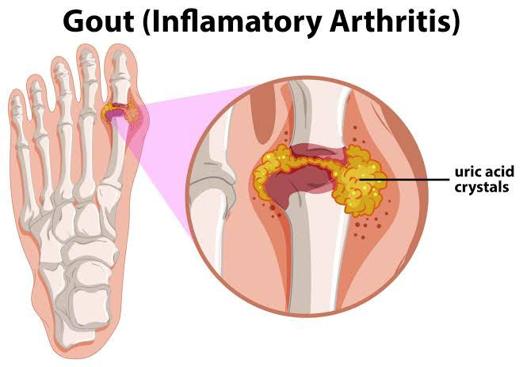

Gambar 2.10 Asam urat pada sendi
(Sumber: Djasang and Saturiski, 2019).

      - Metabolisme AsamUrat

Pembentukan asam urat dimulai dengan metabolisme dari DNA dan RNA menjadi Adenosine dan Guanuosine. Adenosine kemudian dimetabolisme menjadi Hypoxanthine, selanjutnya Hypoxanthine dimetabolisme menjadi xanthine. Xanthine hasil metabolisme dari Hypoxanthine dan Guanosine kemudian dirubah menjadi Asam Urat dengan bantuan xathine oxidase. Asam urat akan langsung diekskresi melalui glomerulus (Nasir, 2019).
Asam Urat merupakan produk akhir dari metabolisme purin yang berasal dari metabolisme dalam tubuh atau faktor endogen (genetik) dan berasal dari luar tubuh atau faktor eksogen (sumber makanan). Asam Urat dikeluarkan di ginjal (70%) dan gastrointestinal (30%). Kadar Asam Urat di darah tergantung pada keseimbangan produksi dan ekskresinya. Perputaran purin terjadi secara terus menerus seiring dengan sintesis dan penguraian RNA dan DNA, sehingga walaupun tidak ada asupan purin, tetap terbentuk asam urat dalam jumlah yang substansial (Nasir, 2019).
Dalam serum, urat berbentuk natrium urat, sedangkan dalam saluran urin, urat berbentuk asam urat. Pada manusia normal, 18 - 20% dari asam nukleat yang hilang dipecah oleh bakteri menjadi CO2 dan amoniak (NH3) diusus serta diekskresi melalui feses. Asam Urat dapat diabsorsi melalui mukosa usus dan diekskresikan melalui urin. Pada manusia, sebagian besar purin dalam asam nukleat yang di makan 33 langsung diubah menjadi asam urat tanpa terlebih dahulu digabung dengan asam nukleat tubuh. Enzim penting yang berperan dalam sintesis asam urat adalah xantin oksidase. Enzim tersebut sangat aktif, bekerja dalam hati, usus halus, dan ginjal. Tanpa bantuan enzim ini, Asam Urat tidak dapat dibentuk (Nasir, 2019).
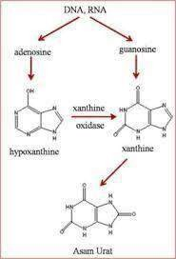
Peningkatan kadar Asam Urat dalam serum dapat disebabkan oleh meningkatnya produk asam urat atau menurunnya pengeluaran asam urat. Apabila produksi asam urat meningkat akan terjadi peningkatan pool asam urat, hiperurisemia, dan pengeluaran asam urat melalui urin meningkat (Nasir, 2019).

Gambar 2.11 Metabolisme Purin Menjadi Asam Urat
(Sumber: Nasir, 2019).
      - Faktor Penyebab Asam Urat

Faktor– faktor yang mempengaruhi kadar asam urat dalam darah (Malinti et al., 2020).
- Faktor Genetik (Keturunan)
Salah satu faktor risiko asam urat adalah faktor genetik atau keturunan. Gen adalah faktor yang menentukan pewarisan sifat – sifat tertentu dari seseorang kepada keturunannya. penyakit asam urat dikategorikan sebagai penyakit multifaktorial, sebagaimana juga penyakit diabetes mellitus atau jantung karena penyakit ini melibatkan faktor keturunan (Gen) dan faktor lingkungan. (Malinti, et al., 2020).
- Asupan Makanan
Makanan jelas memiliki pengaruh yang cukup signifikan terhadap timbulnya suatu penyakit. Asupan makanan dan asam urat berhubungan dengan kandungan purin yang ada dalam makanan yang kita konsumsi. Asam urat sebagai penyebab utama penyakit asam urat (Gout) adalah hasil akhir dari metabolisme zat purin. Zat purin itu sendiri dibutuhkan oleh tubuh dan hampir semua jenis makanan mengandung zat purin. Beberapa makanan mengandung zat purin yang rendah dan beberapa jenis yang lain memiliki zat purin tinggi. Pola makan yang tidak sehat secara signifikan dapat mempengaruhi risiko terserang asam urat. Makanan yang mengandung purin tinggi menyebabkan penyakit Asam Urat karena akan terjadi over produksi asam urat yang dipecah dari purin (Malinti, et al.,2020).
- Alkohol
Kaitannya dengan penyakit asam urat, alkohol megandung purin yang tentunya akan meningkatkan produksi asam urat dalam darah. Alkohol akan memicu enzim tertentu dalam liver yang memecah protein dan menghasilkan lebih banyak asam urat. Alkohol juga dapat meningkatkan asam laktat plasma. Di mana asam laktat ini akan menghambat pengeluaran asam urat dari tubuh. Gangguan pengeluaran asam urat dari tubuh membuat zat tersebut akan menumpuk (Malinti, et al.,2020).
- Kegemukan (Obesitas)
Data- data penelitian juga menyebutkan bahwa penyakit asam urat lebih banyak diderita pada seseorang yang memiliki berat badan berlebih dan kadar kolesterol darahnya tinggi dibandingkan dengan orang yang tidak memiliki kelainan tersebut. Obesitas memicu peningkatan asam urat lewat pola makan yang tidak seimbang. Asupan protein, lemak, dan karbohidrat yang tidak seimbang menyebabkan terjadinya penumpukan asam urat atau protein purin yang lebih banyak dari kadar normal (Malinti,et al.,2020).
- Minuman Ringan (Softdrink)
Sebuah penelitian baru menyebutkan, mengkonsumsi minuman ringan, khususnya yang manis dapat memperburuk keadaan asam urat dalam darah. Orang yang mengonsumsi segelas softdrink setiap hari akan berisiko 45%. Minuman ringan yang manis biasanya tinggi fruktosa dan tidak mempunyai kandungan nutrisi penting. Kandungan fruktosa inilah yang berhubungan dengan risiko penyakit asam urat. Fruktosa dapat mengahambat pembuangan asam urat sehingga asam urat akan menumpuk di dalam darah (Malinti, et al., 2020).
- Obat-Obatan
Sejak tahun 1994 program pengobatan tuberkulosis di Indonesia sudah mengacu pada program directly observed treatment chort course strategy (DOTS) yang didasarkan pada rekomendasi WHO. Pirazinamid dan etambutol dilaporkan dapat menyebabkan hiperurisemia, yaitu keadaan konsentrasi asam urat serum lebih dari 7mg/dL pada laki-laki dan lebih dari 6mg/dL pada perempuan. Salah satu keluhan tersering pada pasien yang menerima terapi pirazinamid ialah artralgia yang berhubungan dengan peningkatan kadar asam urat serum (Malinti, et al.,2020).
Pirazinamid diketahui memfasilitasi pertukaran ion di tubuli ginjal yang menyebabkan reabsorpsi berlebihan asam urat sehingga menimbulkan hiperurisemia. Sejumlah penelitian telah membuktikan bahwa terdapat hubungan antara peningkatan kadar asam urat dengan terapi OAT pada penderita tuberkulosis (Kondo et al., 2016).
- Usia
Orang yang sudah lanjut usia rentan terkena penyakit. Semakin menurunnya kekuatan fisik dan daya tahan tubuh membuat mekanisme kerja organ tubuh menjadi terganggu sehingga rentan terhadap serangan penyakit. Perubahan terbesar yang terjadi pada usia lanjut adalah kehilangan massa tubuhnya, termasuk tulang, otot, dan massa organ tubuh, sedangkan massa lemak meningkat. Peningkatan massa lemak dapat memicu resiko penyakit 39 kardiovaskular, diabetes melitus, hipertensi, dan penyakit degeneratif lainnya termasuk asam urat (Malinti, et al., 2020).
Pada usia tersebut, enzim urikinase yang mengoksidasi Asam Urat mudah dibuang dan menurun seiring dengan bertambah tuanya umur seseorang. Jika pembentukan enzim ini terganggu maka kadar Asam Urat darah menjadi naik (Malinti, et al., 2020).
- Jenis Kelamin
Umumnya yang sering terserang asam urat adalah laki-laki, karena secara alami laki-laki memiliki kadar asam urat di dalam darah yang lebih tinggi dari pada perempuan. Selain perbedaan kadar asam urat, alasan kenapa serangan penyakit Asam Urat lebih jarang pada wanita adalah adanya hormon esterogen yang ikut membantu pembuangan asam urat lewat Pria tidak memiliki hormon estrogen yang tinggi, sehingga asam urat sulit dieksresikan melalui urin dan dapat menyebabkan resiko peningkatan kadar asam urat pada pria lebih tinggi. (Malinti,et al.,2020).
- Tekanan Darah
Hiperurisemia sering didapatkan pada pasien hipertensi. Di mana hipertensi akan berakhir dalam penyakit mikrovaskuler dengan hasil akhirnya berupa iskemi jaringan yang akan meningkatkan 40 sintesis asam urat melalui degradasi ATP menjadi adenin dan xantin. Peneliti lain menyimpulkan bahwa peningkatan tekanan darah akan menyebabkan iskemi. Hiperurisemia yang berlangsung lama dapat menyebabkan penyakit ginjal kronis dangan perubahan tubuler. Beberapa studi juga menunjukan hubungan antara asam urat dengan hipertensi, obesitas, penyakit ginjal dan penyakit kardiovaskuler. Lebih dari 70% penderita dengan Hiperurisemia mengalami obesitas, lebih dari 50% dengan hipertensi, 10-25% meninggal akibat penyakit ginjal (Malinti, et al.,2020).
- Aktivitas Fisik
Aktivitas fisik yang kurang terkait dengan lamanya waktu duduk saat bekerja sehingga dapat menimbulkan risiko bagi kesehatan. Duduk yang lama saat bekerja tergolong melakukan aktivitas fisik yang cenderung statis karena harus duduk dalam waktu lama sehingga akan jarang melakukan aktivitas fisik. Hal ini menyebabkan timbulnya suatu keadaan sindrom metabolik dan berujung pada resistensi insulin yang dapat menyebabkan gangguan pada proses 41 ekskresi A Urat. akibatnnya kadar asam urat meningkat karena ginjal tidak dapat mengeluarkan asam urat melalui urine (Malinti, et al.,2020).
4. Metode Pemeriksaan
Kadar Asam Urat dapat diukur dengan berbagai metode pemeriksaan diantaranya yaitu (Achkar et al., 2011).
- Metode Uricase
Metode uricase merupakan metode yang menggunakan alat fotometer dengan melakukan penyerapan cahaya pada panjang gelombang tertentu oleh sampel (serum/ plasma) yang diperiksa (Otnel, 2016). Fotometer adalah alat laboratorium klinik yang berfungsi untuk pemeriksaan sampel dengan menangkap cahaya atau dengan bersumber pada radiasi elektromagnetik. Komponen fotometer adalah sumber cahaya meliputi lampu halogen, filter, kuvet dan detektor. Prinsip fotometer adalah pengukuran dan penyerapan sinar yang diakibatkan dari interaksi dengan panjang gelombang tertentu atau zat warna tertentu yang dilewatkannya. Sampel yang telah diinkubasi kemudian dihisapkan menggunakan selang aspirator, kemudian sampel tersebut akan masuk ke kuvet sehingga dapat dibaca oleh sinar cahaya, sampel yang sudah dilakukan pembacaan akan disedot kembali dan diteruskan menuju pembuangan (Susanti et al., 2020).
Prinsip reaksi metode uricase yaitu, asam urat dioksidasi dengan bantuan enzim uricase menghasilkan allantion dan hydrogen peroksida. Selain itu, terdapat enzime peroksida yang membantu H2O2 bereaksi dengan Aminoantipirin dan menghasilkan senyawa yang berwarna. Warna yang dihasilkan, intensitasnya sebanding dengan kadar asam urat dan diukur pada panjang gelombang 546 nm secara fotometri (Otnel, 2016).
Kelebihan pemeriksaan kadar Asam Urat menggunakan metode Uricase (Enzymatic Colorimetric ), hasil tes lebih akurat, kadar asam urat kurang dari 3,0 mg/dl atau lebih 20,0 mg/dl dapat terukur. Kekurangan pemeriksaan kadar asam urat menggunakan metode uricase, diperlukan waktu yang lebih lama, volume darah yang diambil lebih banyak, pemeliharaan dan penyimpanan sampel diperlukan tempat khusus (Yulianti et al., 2021).

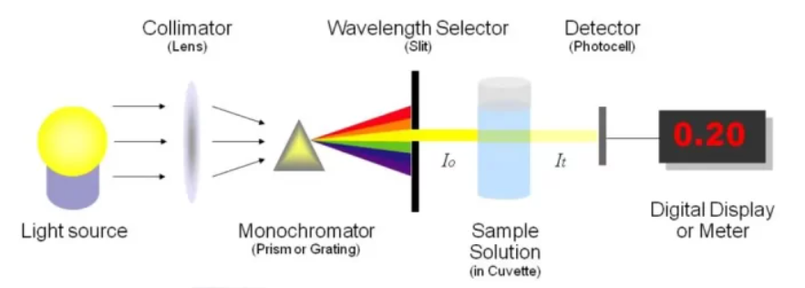

Gambar 2.12 Mekanisme Kerja Alat Spektrofotometer
(Sumber: Susanti et al., 2020)

- Metode High Performance Liquid Chromatography (HPLC)
Metode HPLC menggunakan pertukaran ion atau reversedphase column yang di gunakan untuk memisahkan dan mengukur asam urat. the column effluent dilihat dengan panjang gelombang 293 nm untuk melihat eluting asam urat (Mariyani et al., 2023).
Prinsip kerja HPLC adalah pemisahan komponen analit berdasarksan kepolarannya, setiap campuran yang keluar akan terdeteksi dengan direketector dan direkam dalam bentuk kromatogram. Dimana jumlah peak menyatakan jumlah komponen, sedangkan luas peak menyatakan konsentrsi komponen dalam campuran (Mariyani et al., 2023).
Keunggulan dan Kekurangan HPLC Dibandingkan dengan Kromatografi Gas/Gas Chromatography (GC), HPLC mempunyai kelebihan yaitu dapat untuk analisis zat yang tidak menguap (volatile) sedangkan pada gas kromatografi zat yang tidak menguap harus dibuat menguap dahulu baru bisa analisis. Mengubah zat tidak menguap menjadi menguap ini membutuhkan usaha yang tidak mudah agar berhasil. Keuntungan menggunakan HPLC untuk analisis adalah membutuhkan ukuran sampel yang kecil, pengujian dapat dimodifikasi tergantung pada tingkat kuantifikasi yang diperlukan, dan menghasilkan hasil yang andal. Kekurangan HPLC adalah membutuhkan analis/SDM khusus untuk mengoperasikan dikarenakan pengoperasian membutuhkan skill kompetensi khusus. Hal-hal berhubungan dengan HPLC juga mahal-mahal seperti reagen, sparepart dan kolom. Harga kolom HPLC bisa sampai puluhan juta rupiah (Hudaya et al., 2022).
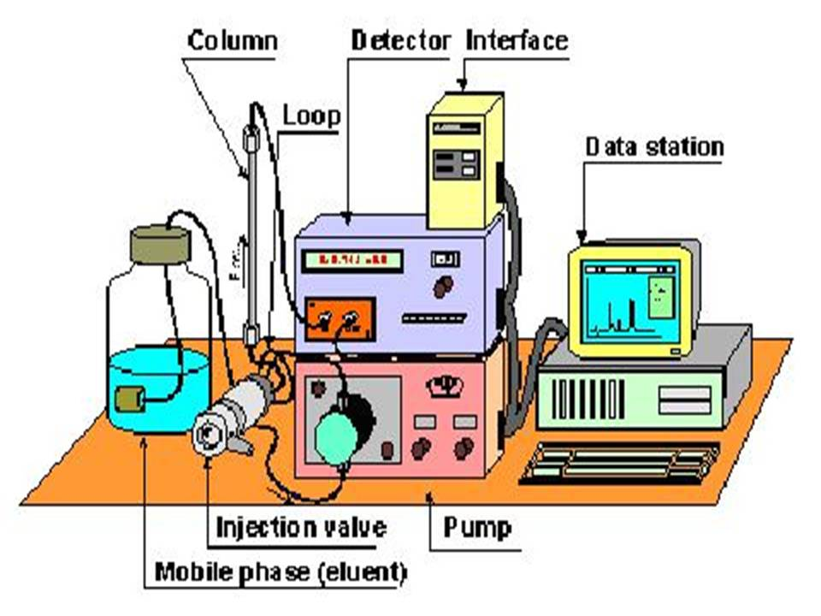

Gambar 2.13 Mekanisme kerja instrumen HPLC
(Sumber: Hudaya et al., 2022).
- Metode Point of Care Testing (POCT)
Metode point of care testing (POCT) Pada umumnya prinsip kerja alat POCT ini menggunakan sel pengukuran dimana reaksi tertentu dapat berlangsung, sel ini dapat berupa matriks yang berpori, chamber atau suatu permukaan (surfance). Cara pengukuran dapat secara visual, optikal atau monitoring reaksi elektrokimia yang terjadi.Pada umumnya pemeriksaan POCT kimia menggunakan teknologi biosensor. Teknologi biosensor yang digunakan untuk mengukur kadar kimia darah menggunakan alat POCT ada 2 yaitu amperometric detection dan reflecntance. Amperometric detection adalah metode yang pengukurannya menggunakan deteksi arus listrik yang dihasilkan pada sebuah reaksi elektrokimia (Achkar et al., 2011).
Prinsip alat POCT adalah menggunakan katalis digabung dengan teknologi biosensor yang spesifik terhadap pengukuran asam urat. Strip pemeriksaan dirancang dengan cara tertentu sehingga saat darah (serum) diteteskan pada zona reaksi dari strip katalisator asam urat memicu oksidasi asam urat dalam darah (serum). Intensitas elektron yang terbentuk diukur oleh sensor Easy Touch dan sebanding dengan konsentrasi asam urat dalam darah (Magfira and Adnani, 2021).
Alat POCT memiliki beberapa keunggulan selain mudah digunakan dan mudah untuk di sampel yang digunakan dalam metode ini juga sedikit serta dapat dilakukan oleh perawat, pasien dan keluarga yang memonitoring pasien. Namun alat ini juga memiliki beberapa kekurangan dan keterbatasan yang dimana akurasi dan persisi dari alat ini kurang dibandingkan dengan metode yang lain. Kemampuan dalam segi pengukuran juga terbatas dan Pemantapan mutu internal kurang diperhatikan dan sulit terdokumentasi (Magfira and Adnani, 2021).

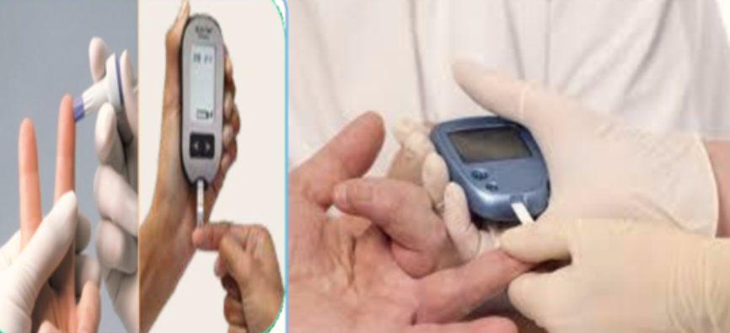

Gambar 2.14 Mekanisme Alat POCT Asam Urat
(Sumber : Achkar et al., 2011)
- Metode Rapid Test
Salah satu metode yang dapat digunakan untuk mengetahui kadar asam urat di dalam tubuh adalah rapid test. Rapid test pada dasarnya digunakan untuk mengetahui antibody dalam tubuh menggunakan prinsip lateral flow assay, yang mampu mendeteksi antibodi dalam waktu 5−30 menit. Akan tetapi, Rapid Test juga dapat digunakan sebagai alternatif untuk mengetahui kadar asam urat dalam tubuh namun memiliki banyak keterbatasan (Agustina and Fajrunni’mah, 2020).
Keuntungan dari metode ini adalah pada pemeriksaan dapat segera diketahui, hanya butuh sampel sedikit, tidak membutuhkan reagen khusus, praktis dan mudah dipergunakan. Jadi dapat dilakukam oleh siapa saja tanpa butuh keahlian khusus. Sedangkan kekurangan nya adalah akurasinya belum diketahui, dan memiliki keterbatasan yang dipengaruhi oleh kadar Hematokrit, interfensi zat lain (vit.C, lipid, bilirubin, dan Hb) suhu, volume sampel yang kurang, dan metode rapid test bukan untuk menegakkan diagnosa klinis melainkan hanya untuk pemantauan kadar asam urat (Agustina and Fajrunni’mah, 2020).
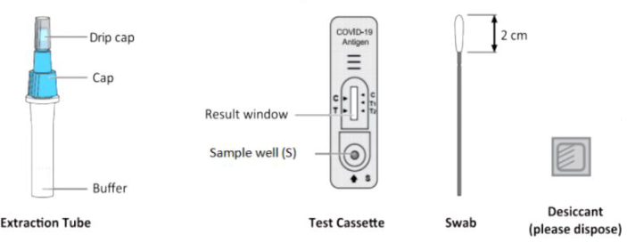

Gambar 2.15 Mekanisme Alat Rapid Test
(Sumber : Agustina and Fajrunni’mah, 2020).

Kerangka Teori
Mycobacterium tuberculosis merupakan bakteri utama penyebab terjadinya penyakit tuberkulosis yang dimana pemicu atau faktor resiko seperti adanya indikasi HIV, secara rutin mengkomsumsi minuman beralkohol, dan juga sering di sebabkan oleh lingkungan yang kurang bersih. Mycobacterium tuberculosis merupakan bakteri yang menyebar melalui udara atau droplet nuclei dan dihirup oleh manusia sehat dan masuk ke paru-paru setelah itu mycobacterium tuberculosis menginfeksi paru-paru sehingga terjadilah penyakit tuberkulosis. Pasien yang telah di diagnosa penyakit tuberkulosis akan dilakukan tahap pengobatan yaitu dengan pemberian obat anti tuberkulosis (OAT) yang dimana pengobatan ini dibagi dua fase yaitu fase intensif dan fase lanjutan. Fase intensif diberikan obat berupa isoniazid, rifampisin, pirazinamid, dan etambutol dan fase lanjutan diberikan obat berupa isoniazid, dan rifampisin. Pemberian pirazinamid dan etambutol pada fase intensif dapat meningkatkan kadar asam urat dalam darah itu dikarenakan pirazinamid, dan etambutol mengandung asam pirazoat yang dimana asam pirazoat ini dapat menghambat ekskresi asam urat di tubulus proksimal ginjal dan terjadi pertukaran ion di tubulus proksimal ginjal sehingga penyerapan atau reabsorbsi asam urat terjadi secara berlebihan di dalam darah, atau dapat digambarkan seperti berikut.
Faktor resiko : HIV, DM, Alkohol, Lingkungan
Mycobacterium Tuberculosis

Inhalasi/Droplet Nuclei

Masuk ke paru-paru

Terjadi Infeksi Bakteri Tuberkulosis di paru-paru

Pengobatan
Fase Intensif

Fase Lanjutan

Isoniazid

Etambutol

Pirazinamid

Rifampisin

Mengandung asam pirazoat

Terjadi pertukaran ion di tubulus proksimal ginjal
Kandungan asam pirazoat menghambat ekskresi di tubulus proksimal ginjal

Terjadi reabsorbsi/penyerapan asam urat secara berlebihan dalam darah

Hiperurisemia

Gambar 2.16 Bagan Kerangka Teori

Kerangka Konsep

Variabel bebas Variabel Terikat

Kadar Asam Urat
Penderita tuberkulosis yang mengonsumsi OAT

Gambar 2.17 Bagan Kerangka Konsep

BAB III
METODE PEMERIKSAAN
- Rancangan dan jenis penelitian
Penelitian ini merupakan penelitian kualitatif yang bertujuan untuk mengambarkan Asam Urat Pada Tuberkulosis Yang Mengomsumsi Obat Anti Tuberkulosis Fase Intensif, dimana data yang diperoleh melalui lembar kuisioner dan informed consent
- Desain penelitian
Penelitian ini menggunakan desain penelitian deskriptif dengan melihat data sekunder dan data primer untuk mengetahui kadar asam urat pada pasien tuberkulosis yang mengonsumsi obat anti tuberkulosis pada fase intensif di UPF BBKPM By RS.Dr.Tadjuddin Chalid (Unit Pelaksana Fungsional Balai Besar Kesehatan Paru by RS.Dr.Tadjuddin chalid ) tahun 2022-2024.
- Lokasi dan waktu penelitian
            - Lokasi Penelitian

Lokasi Penelitian di UPF BBKPM By RS.Dr.Tadjuddin Chalid (Unit Pelaksana Fungsional Balai Besar Kesehatan Paru by RS.Dr.Tadjuddin chalid.
            - Waktu Penelitian
Waktu penelitian dilaksanakan pada bulan 07 November 2024 – 07 Desember 2024
- Populasi dan sampel
- Populasi

Populasi dalam penelitian ini adalah pasien dengan diagosa penyakit tuberkulosis fase intensif yang melakukan pemeriksaan di UPF BBKPM By RS.Dr.Tadjuddin Chalid (Unit Pelaksana Fungsional Balai Besar Kesehatan Paru by RS.Dr.Tadjuddin chalid ) 2022-2024.
- Sampel

Sampel dalam penelitian ini yaitu sampel darah pasien tuberculosis fase intensif dan data rekam medik di UPF BBKPM By RS.Dr.Tadjuddin Chalid (Unit Pelaksana Fungsional Balai Besar Kesehatan Paru by RS.Dr.Tadjuddin chalid ) yang memenuhi kriteria inklusi dan eksklusi. Pengambilan sampel dilakukan dengan menggunakan metode total sampling

Kriteria inklusi meliputi:
- Penderita tuberkulosis aktif.
- Sedang menjalani pengobatan tuberkulosis.
- Pasien usia dewasa yang terdiagnosis penyakit tuberkulosis.
- Sampel diambil 2 tahun terakhir.
- Bersedia menjadi responden dalam penelitian ini.
- Mengisi informed consent dengan baik.
Kriteria ekslusi meliputi :
- Pasien yang tidak rutin menjalani pengobatan tuberkulosis.
- Pasien yang tidak bersedia menjadi responden.
- Tehnik pengambilan sampel
Adapun teknik pengambilan sampel dalam penelitian ini yaitu purposive sampling. Yang berdasarkan pertimbangan peneliti tentang sampel yang sesuai dan dianggap memenuhi kriteria inklusi.
- Variabel penelitian
- Variabel bebas (Independent)
Variabel bebas dalam penelitian ini adalah penderita Tuberkulosis yang sedang menjalani pengobatan Anti Tuberkulosis (OAT) fase intensif.
- Variabel terikat (Dependent)
Variabel terikat dalam penelitian ini adalah nilai kadar asam urat .
- Definisi operasional
      - Penderita tuberkulosis adalah seseorang yang mempunyai penyakit tuberkulosis yang disebabkan oleh bakteri Mycobacterium tuberculosis. Penderita tuberkulosis harus mengkonsumsi obat anti tuberkulosis yang dimetabolisme didalam hati sehingga ada beberapa obat yang dapat menyebabkan hepatotoksik yang diambil di BBKPM.
      - Obat anti tuberkulosis adalah obat yang diberikan pada pasien selama 6 bulan yang dapat dibagi fase awal yaitu 2 bulan mengkonsumsi obat rifampisin, isoniazid, pirazinamid, etambutol. Sedangkan Fase lanjutan diberikan selama 4 bulan yang di ambil di BBKPM.
      - Asam urat adalah produk akhir dari metabolisme purin yang berasal dari metabolisme dalam tubuh atau faktor endogen (genetik) dan berasal dari luar tubuh atau faktor eksogen (sumber makanan). Asam urat dikeluarkan di ginjal (70%) dan gastrointestinal (30%). Kadar asam urat di darah tergantung pada keseimbangan produksi dan ekskresinya.
- Prosedur penelitian
- Pra Analitik
        - Alat
Tabung kimia, Rak tabung, Clinnipet, Centrifuge, Fotometer Erba, Mannheim Chen5 V3, Torniquet
        - Bahan
Spuit 3 cc, Kapas Alkohol, Plester, Blue Tape, White Tape, Reagen Asam Urat, Serum darah vena

- Analitik
              - Persiapan sampel
Kapas alkohol disimpan dalam satu wadah khusus (agar tidak mudah menguap). Plaster / label untuk nama pasien (di tempel di tabung), Tabung tanpa antikoagulan untuk pemeriksaan kimia klinik (asam urat).
              - Pengambilan sampel
Posisi lengan lurus diatas meja dengan telapak tangan menghadap keatas. Tangan pasien masih dalam kondisi mengepal, ujung telunjuk kiri pemeriksa mencari lokasi pembuluh darah yang akan ditusuk. Kemudian lengan diikat cukup erat dengan tourniquet untuk membendung aliran darah, tetapi tidak boleh terlalu kencang sebab dapat merusak pembuluh darah. Setelah itu membersihkan lokasi tersebut dengan kapas alkohol 70% dan biarkan kering. Selanjutnya spuit di pegang dengan tangan kanan dan ujung telunjuk pada pangkal jarum. Kulit ditegangkan dengan jari telunjuk dan ibu jari kiri supaya pembuluh darah tidak bergerak, kemudian tusukan jarum dengan sisi miring menghadap keatas dan membentuk sudut 25°. Jarum dimasukan sepanjang pembuluh darah 1-1,5 cm kemudian penghisap spuit ditarik perlahan-lahan dengan tangan kiri sehingga darah masuk kedalam spuit. Sementara itu kepalan tangan dibuka dan ikatan pembendungan diregangkan atau dilepas sampai dapat sejumlah darah yang diperlukan. Kapas kering diletakan pada tempat tusukan, pasien tarik nafas Ketika jarum ditarik kembali. Kemudian jarum di lepas dari spuitnya dan darah dengan segera dipindahkan (jangan disemprotkan) kedalam tabung yang tersedia melalui dinding tabung

              - Pemeriksaan asam urat
Mengeluarkan reagen asam urat (uric acid) dari freezer dan di diamkan dalam suhu ruang. Darah vena yang telah diambil dimasukan kedalam tabung kimia dan centrifuge selama 5 menit dengan kecepatan 2000 rpm. Kemudian serum dipisahkan dari darah dan dimasukkan kedalam tabung kimia. Selanjutnya memipet reagen asam urat sebanyak 500μl ke dalam tabung kimia lalu menambahkan serum darah 10 μl, setelah itu menghomogenkan reagen dan serum agar tercampur merata dan inkubasi selama 10 menit. Setelah inkubasi 10 menit selesai, sampel dibaca di alat Fotometer Erba Manheim Chem5 V3 dan catat hasil pemeriksaan kadar asam urat.
- Pasca Analitik
Interpretasi nilai rujukan asam urat
Laki : 3,4–7,0 mg/dL
Perempuan : 2,4–6,0 mg/dL
      - Prosedur perizinan
- Surat permohonan izin di anjurkan oleh peneliti ke prodi DIII Teknologi Laboratorium Medis Universitas Mega Rezky
- Surat pengantar dari prodi DIII Teknologi Laboratorium Medis dianjurkan oleh peneliti ke Fakultas Teknologi Kesehatan untuk melakukan pengambilan data penelitian di UPF BBKPM By RS.Dr.Tadjuddin Chalid (Unit Pelaksana Fungsional Balai Besar Kesehatan Paru by RS.Dr.Tadjuddin chalid )
- Surat pengantar dari Fakultas Teknologi Kesehatan diajukan oleh peneliti ke Lembaga Penelitian dan Pengabdian Masyarakat (LPPM)
- Surat pengantar dari Universitas Megarezky Makassar diajukan penanaman modal
- Surat dari penanaman modal diajukan oleh peneliti ke walikota Makassar
- Surat dari walikota Makassar diajukan oleh peneliti ke dinas Kesehatan walikota Makassar
- Surat dari dinas kesehatan Makassar diajukan oleh peneliti ke pihak UPF BBKPM By RS.Dr.Tadjuddin Chalid (Unit Pelaksana Fungsional Balai Besar Kesehatan Paru by RS.Dr.Tadjuddin chalid)
- Setelah surat diajukan kemudian peneliti menunggu perizinan peneliti.
      - Prosedur pengumpulan data
- Peneliti mengambil data penderita Tuberkulosi fase intensif di UPF BBKPM By RS.Dr.Tadjuddin Chalid (Unit Pelaksana Fungsional Balai Besar Kesehatan Paru by RS.Dr.Tadjuddin chalid ).
- Peneliti mencatat data pasien Tuberkulosis fase intensif terkait inisial, jenis kelamin, umur, tipe pasien serta tahun pemeriksaan yang di lakukan penderita Tuberkulosis di UPF BBKPM By RS.Dr.Tadjuddin Chalid (Unit Pelaksana Fungsional Balai Besar Kesehatan Paru by RS.Dr.Tadjuddin chalid).
- Data yang diperoleh peneliti dari sumber yangsudah ada catatan atau dokumentasi. Data sekunder berupa jumlah dan hasil tes Asam Urat pada Obat Anti Tuberkulosis Fase intensif yang diperoleh dari UPF BBKPM By RS.Dr.Tadjuddin Chalid (Unit Pelaksana Fungsional Balai Besar Kesehatan Paru by RS.Dr.Tadjuddin chalid ).
- Pengumpulan dan analisis data

Data yang dikumpulkan adalah data primer yang dilakukan peneliti dalam melakukan ppengambilan sampel dan interpretasi kadar asam urat dan data sekunder yaitu data hasil pencatatan dan pelaporan yang dilakukan UPF BBKPM By RS.Dr.Tadjuddin Chalid (Unit Pelaksana Fungsional Balai Besar Kesehatan Paru by RS.Dr.Tadjuddin chalid ) berupa obat yang digunakan.
- Pengumpulan data
Data yang diperoleh kemudian dimasukkan dalam lembar pengumpulan data yang meliputi antara lain :
            - Data demografi yaitu meliputi : No.RM pasien, jenis kelamin, usia
            - Data pengobatan berupa jenis regimen OAT yang digunakan pasien
            - Data hasil assessment pencapaian target terapi yang ditemukan oleh peneliti.
- Etika penelitian
Sebelum melakukan penelitian, peneliti harus mempunyai etika yang baik karena mengingat penelitian ini berhubungan dengan manusia, maka beberapa hal yang terkait dengan etika penelitian adalah:
- Perizinan
Peneliti menyertakan surat izin penelitian kepada pihak-pihak yang terkait selama proses penelitian berlangsung.
- Informed consent (Lembar persetujuan).
Penelitian ini dilakukan dengan metode retrospektif dimana data yang diperoleh dari data sekunder yaitu rekam medik sehingga penelitian ini tidak membutuhkan informed consent.
- Anonymity (Tanpa Nama)
Peneliti menjamin kerahasiaan identitas dengan tidak mencantunkan nama atau hanya mennuliskan kode pada lembar pengumpulan data hasil penelitian.
- Confidentiality (kerahasian)
Penelitian memberikan jaminan kerahasian hasil penelitian, baik informasi maupun masalah-masalah lainnya yang berhubungan dengan responden. Hanya kelompok data tertentu yang akan dilaporkan pada hasil riset.

- Alur Penelitian
Pengambilan Sampel Fase lanjutan
Pengambilan Sampel Fase Intensif
Hasil
Kesimpulan
Pembahasan
Pasien Tuberkulosis Yang Mengonsumsi Obat Anti Tuberkulosis Pada Fase Awal Dan Fase Lanjutan
Mengisi Lembar Kosioner
Mengisi Lembar Persetujuan/ Informed Konsen
Skrining Subjek Penelitian
Permohonan Izin Pada Pihak BBKPM
Survei Lokasi Penelitian

Gambar 3.1 Alur Penelitian

BAB IV
HASIL DAN PEMBAHASAN
- Hasil
Subjek penelitian ini adalah penderita tuberculosis yang mengkomsumsi obat anti tuberculosis fase intensif di UPT BBKPM RSUP Dr. Chalid. Berdasarkan penelitian yang telah dilakukan mengenai penderita Tuberculosis terhadap pemeriksaan kadar asam urat dengan menggunakan penelitian kualitatif
Distribusi frekuensi responden berdasarkan kelompok karakteristik responden dalam penelitian yang telah dilakukan dapat dilihat pada 4.1
Tabel 4.1 Karakteristik responden Subjek Penelitian
Karakteristik | Frekuensi | Persentase (%)
Jenis kelamin  Laki-laki  Perempuan | 20  10 | 60,0  40.0
Pekerjaan  Pelajar  Karyawan swasta  PNS  Pedagang  IRT | 4  8  7  9  2 | 10,0  20,0  25,0  40,0  5,0
Usia  21-35  36-45  ≥46 | 15  10  5 | 38,3  36,7  25,0
Riwayat Asam urat  Tidak  Ya | 5  25 | 25,0  75,0
Sumber: data primer 2024
Diketahui bahwa responden dalam penelitian ini diketahui bahwa yang paling banyak adalah jenis kelamin Laki-laki yang berjumlah 20 (60,0%), sedangkan responden yang berjenis kelamin perempuan yaitu berjumlahkan 10 (40,0%). distribusi sampel berdasarkan umur bahwa penderita tuberculosis yang berusia 36-45 tahun merupakan usia responden yang paling banyak dengan jumlah 15 (38,3%). Sedangkan. Penderita tuberculosis paling sedikit dalam penelitian ini yaitu usia >46 tahun yang berjumlah 5 (25,0%). Kategori pekerjaan responden yang paling banyak adalah pedagang 9 (40,0%), sedangkan responden yang paling sedikit adalah pekerja IRT 2 (5,0%). responden yang riwayat asam urat sebanyak 25 (75,0%) responden, sedangkan penderita tuberculosis yang tidak memiliki riwayat asam urat yaitu 5 (25,0%).
        - Frekuensi Komsumsi Obat asam urat
frekuensi responden yang mengkomsumsi obat anti tuberculosis fase intensif di UPT BBKPM RSUP Dr. Tadjuddin Chalid dapat dilihat pada tabel 4.2
Table 4.2 Frekuensi yang mengkomsumsi obat anti tuberculosis fase intensif di UPT BBKPM RSUP Dr. Tadjuddin Chalid.
Komsumsi Obat asam Urat | Frekuensi (N) | Persentase (%)
Ya | 10 | 16,7
Tidak | 20 | 83,3
Total | 30 | 100
Sumber: data primer 2024
Berdasarkan tabel diatas, Responden dalam penelitian ini hanya beberapa yang mengkomsumsi obat asam urat yaitu 10 (16,7%), namun secara keseluruhan tidak mengkomsumsi obat asam urat sebanyak 20 (83,3%) responden.
  - Hasil pemeriksaan asam urat pada fase intensif
Hasil pemeriksaan asam urat pada fase intensif responden yang mengkomsumsi obat anti tuberculosis di UPT BBKPM RSUP Dr. Tadjuddin Chalid dapat dilihat pada tabel 4.3 .

Table 4.3 Hasil pemeriksaan asam urat pada penderita tuberculosis fase intensif di UPT BBKPM RSUP Dr. Tadjuddin Chalid.
Fase Intensif | Frekuensi (N) | Persentase (%)
Tinggi | 18 | 66,7
Normal | 10 | 30,0
Rendah | 2 | 3,3
Total | 30 | 100
Sumber: data primer 2024
Berdasarkan penelitian yang dilakukan diketahui bahwa kadar asam urat pada penderita tuberculosis diketahui pada fase intensif diketahui bahwa yang mengalami kadar asam urat yang tinggi adalah 18 responden (66,7%), normal sebanyak 10 responden (30,0%) dan kadar asam urat yang rendah adalah 2 responden (3,3%).
- Pembahasan
Diketahui bahwa responden dalam penelitian ini diketahui bahwa yang paling banyak adalah jenis kelamin Laki-laki yang berjumlah 20 (60,0%), sedangkan responden yang berjenis kelamin perempuan yaitu berjumlahkan 10 (40,0%). Dari jumlah keseluruhan tersebut merupakan yang menderita tuberculosis yang mengkomsumsi OAT fase intensif. Hal ini peneliti beramsumsi bahwa laki-laki yang memiliki resiko terpapar resiko TB karena kebanyakan beraktivitas diluar rumah yaitu bekerja sebagai pedagang, pekerjaan ini menjadi resiko paling umum terpapar karna melakukan kontak fisik yang saling berhadapan satu sama lain. Terinfeksinya bakteri M. tuberculosis melakukan pengobatan selama 6 bulan, namun pada fase pengobatan ini kadang terjadi komplikasi didalam sistem organ tubuh seperti ginjal yang bisa menyebabkann reaksi purin yang mengakibatkan asam urat meningkat, hal ini disebabkan karena komsumsi obat-obat tertentu, kurang minum air, dan paling umum di pengaruhi oleh kelebihan berat badan (obesitas) (Nasir, 2019).
Berdasarkan distribusi sampel berdasarkan umur bahwa penderita tuberculosis yang berusia 36-45 tahun merupakan usia responden yang paling banyak dengan jumlah 15 (38,3%). Sedangkan. Penderita tuberculosis paling sedikit dalam penelitian ini yaitu usia >46 tahun yang berjumlah 5 (25,0%). Penelitian (Bakhtiar et al., 2021) menjelaskan semakin tua usia erat kaitanya terhadap penurunan fungsi organ, hal ini karena perubahan anatomi tubuh, dan fungsional dalam ginjal. Dengan meningkatnya usia, jumlah nefron pada ginjal menurun dan menyebabkan fungsi ginjal menjadi menuru sehingga meningkatkan asam urat.
Umur sama sekali tidak berpengaruh terhadap kadar asam urat. Diketahui enzim urikinase yang mengoksidasi asam urat menjadi alotonin yang mudah dibuang akan menurun seiring dengan bertambah tuanya umur seseorang. Jika pembentukan enzim ini terganggu maka kadar asam urat darah menjadi naik. Hal ini membuktikan bahwa tidak selalu orang yang berusia lebih tua cenderung memiliki kadar asam urat yang lebih tinggi. Meskipun diketahui pada usia > 40 tahun terjadi penurunan fungsi ginjal. Namun pada kasus TB paru penderita dengan usia muda juga dapat mengalami hiperurisemia (Widada & Wulandari, 2021)
Kategori pekerjaan responden yang paling banyak adalah pedagang 9 (40,0%), sedangkan responden yang paling sedikit adalah pekerja IRT 2 (5,0%). responden yang riwayat asam urat sebanyak 25 (75,0%) responden, sedangkan penderita tuberculosis yang tidak memiliki riwayat asam urat yaitu 5 (25,0%). Efek samping dari penggunaan obat antituberkulosis dapat menghambat ekskresi asam urat dengan mengurangi transport urat di tubulus proksimal ginjal. Pirazinamid menstimulasi reseptor URAT1 yaitu transporter yang berperan dalam mereabsorbsi asam urat pada tubulus, sedangkan etambutol menghambat The Organic Anion Transporter 1 dan The Organic Anion Transporter 3 yang berfungsi dalam mengekskresikan asam urat melalui tubulus ginjal (Iskandar et al., 2023).
Peningkatan kadar asam urat dalam darah disebabkan karena asam urat yang berlebihan tidak tertampung dan metabolisme oleh tubuh sehingga dapat menyebabkan penimbunan monosodium urat di jaringan. Peningkatan asam urat pada pasien tuberkulosis tidak hanya disebabkan oleh penggunaan terapi OAT, tetapi juga dapat disebabkan oleh makanan yang mengandung tinggi purin. Asam urat ini merupakan hasil akhir dari metabolisme purin melalui reaksi katalis xanthine oxidase (Iskandar et al., 2023).
Berdasarkan tabel diatas, Berdasarkan tabel diatas, Responden dalam penelitian ini hanya beberapa yang mengkomsumsi obat asam urat yaitu 10 (16,7%), namun secara keseluruhan tidak mengkomsumsi obat asam urat sebanyak 20 (83,3%) responden. Dalam penelitian ini gambaran asam urat penderita tuberculosis yang mengkomsumsi obat anti tuberculosis yang diketahui pada fase intensif kebanyakan Berdasarkan penelitian yang dilakukan diketahui bahwa kadar asam urat pada penderita tuberculosis diketahui pada fase intensif diketahui bahwa yang mengalami kadar asam urat yang tinggi adalah 18 responden (66,7%), normal sebanyak 10 responden (30,0%) dan kadar asam urat yang rendah adalah 2 responden (3,3%). Hal ini peneliti beramsumsi bahwa responden dari fase intensif mengkomsumsi obat OAT dan asam uratnya normal karena disebabkan kepatuhan dalam mengkomsumsi OAT yang teratur dan factor makanan yang terkontrol dan sering melakukan aktivitas seperti olahraga (Bakhtiar et al., 2021)
Penelitian ini sejalan dengan penelitian yang dilakukan oleh (Djasang & Saturiski, 2019) yang signifikan usia, jenis kelamin, tingkat pendidikan, status merokok dan dosis antituberkulosis yang diterima pasien terhadap kadar asam urat dalam darah pasien. Antituberkulosis dapat meningkatkan kadar asam urat dalam darah pasien pada bulan ke-2 pengobatan dan akan menurun kembali pada bulan ke-4 pengobatan.
Berdasarkan penelitianya yang dilakukan (Auliya et al., 2023) menjelaskann bahwa Faktor lain yang mempengaruhi yaitu Fungsi sistem imunitas tubuh. Kemampuan imunitas tubuh melawan infeksi menurun termasuk kecepatan respons imun dengan peningkatan usia. Pada usia muda sistem imun lebih baik. Salah satu perubahan besar yang terjadi seiring pertambahan usia adalah proses thymic involution. Thymus yang terletak di atas jantung di belakang tulang dada adalah organ tempat sel T menjadi matang. Sel T sangat penting sebagai limfosit untuk membunuh bakteri dan membantu tipe sel lain dalam sistem imun (Widada & Wulandari, 2021)

BAB V
PENUTUP
- Kesimpulan
Berdasarkan penelitian yang telah dilakukan dapat disimpulkan yaitu:
        - kadar asam urat pada penderita tuberculosis paru yang mendapat terapi obat anti tuberkulosis (OAT) pada fase intensif diketahui dari 30 responden diketahui bahwa kadar asam urat pada penderita tuberculosis diketahui pada fase intensif diketahui bahwa yang mengalami kadar asam urat yang tinggi adalah 18 responden (66,7%), normal sebanyak 10 responden (30,0%) dan kadar asam urat yang rendah adalah 2 responden (3,3%).
        - ada peningkatan kadar asam urat antara penderita tuberkulosis paru yang mendapat terapi obat anti tuberkulosis (OAT) pada fase intensif hal ini dikarenakan kepatuhan dalam mengkomsumsi OAT, sistem imun yang dimiliki oleh penderita TB, serta aktivitas yang dilakukan setiap harinya adalah rajin olahraga dan menerapkan makan-makanan yang tidak tinggi purin yang bisa menyebabkan kerusakan sistem organ ginjal yang bisa meningkatkan kadar asam urat
- Saran
Berdasarkan kesimpulan dari hasil-hasil penelitian, maka peneliti dapat memberikan saran-saran sebagai berikut:
            - Bagi Balai Besar Kesehatan Paru Masyarakat (BBKPM)
Diharapkan bagi BBKPM Makassar penelitian ini dapat menjadi kajian informasi untuk lebih memantau status kesehatan asam urat dan mengantisipasi pasien TB yang memiliki efek samping dari pengobatan obat anti tuberculosis khususnya pada gangguan pencernaan nyeri pada bagian sendi atau otot.

            - Bagi institusi Pendidikan
Diharapkan penelitian ini dapat menjadi bahan referensi dan tambahan pengetahuan bagi mahasiswa dalam proses pembelajaran mengenai gambaran asam urat pada penderita TB yang menjalani fase intensif dari efek samping pengobatan pasien TB.
            - Bagi peneliti selanjutnya
Diharapkan untuk bisa melakukan hubungan kadar asam urat yang menyebabkan penyakit arthiritis gout pada penderita TB.

DAFTAR PUSTAKA
Achkar, J.M., Lawn, S.D., Moosa, M.-Y.S., Wright, C.A., Kasprowicz, V.O., 2011. Adjunctive Tests for Diagnosis of Tuberculosis: Serology, ELISPOT for Site-Specific Lymphocytes, Urinary Lipoarabinomannan, String Test, and Fine Needle Aspiration. Journal of Infectious Diseases 204, S1130–S1141.

Agustina, A.S., Fajrunni’mah, R., 2020. Perbandingan Metode RT-PCR dan Tes Rapid Antibodi untuk Deteksi COVID-19. JKM 6, 47.

Auliya, Q. A., Maulana, M. R., & Priyatno, D. (2023). Hubungan Antara Kadar Asam Urat dengan Kepatuhan Minum Obat pada Pasien Tuberculosis Paru Relationship Between Uric Acid Levels And Compliance With Drinking In Pulmonary Tuberculosis Patients Mochamad Rizal Maulana Djoko Priyatno Jurusan Analis Kesehatan. Jurnal Laboratorium Medis, 05(02), 76–83.

Bakhtiar, M. I., Wiedyaningsih, C., Yasin, N. M., & Kristina, S. A. (2021). Hubungan Karakteristik, Kepatuhan, dan Outcome Klinis Pasien Tuberkulosis Paru Di Puskesmas Kabupaten Bantul. Majalah Farmaseutik, 17(2), 256–269.

Benn, C.L., Dua, P., Gurrell, R., Loudon, P., Pike, A., Storer, R.I., Vangjeli, C., 2018. Physiology of Hyperuricemia and Urate-Lowering Treatments. Front. Med. 5, 160.

Biswas, S., Das, A., Sinha, A., Das, S., Bairagya, T., 2013. The role of induced sputum in the diagnosis of pulmonary tuberculosis. Lung India 30, 199.

Buntuan, V., 2014. Gambaran Basil Tahan Asam (Bta) Positif Pada Penderita Diagnosa Klinis Tuberkulosis Paru Di Rumah Sakit Islam Sitti Maryam Manado Periode Januari 2014 S/D Juni 2014. Ebm 2.

Dhiman, R.K., Saraswat, V.A., Rajekar, H., Reddy, C., Chawla, Y.K., 2012. A Guide to the Management of Tuberculosis in Patients with Chronic Liver Disease. Journal of Clinical and Experimental Hepatology 2, 260–270.

Djasang, S., Saturiski, M., 2019. Studi Hasil Pemeriksaan Ureum Dan Asam Urat Pada Penderita Tuberkulosis Paru Yang Mengonsumsi Obat Anti Tuberkulosis (Oat) Fase Intensif. Mak 10, 59.

Gustiani, N., Parwati, I., Tjandrawati, A., Lismayanti, L., 2014. Validitas Pemeriksaan Complex Specific Antigen Mycobacterium tuberculosis Region of Difference 1‒3 Metode Rapid Immunochromatography pada Sputum Penderita Tuberkulosis Paru. mkb 46, 241–246.

Iskandar, A.S., Safitri, D., Setyaningrum, S., Lidya, B., 2023. Penentuan Sensitivitas dan Spesifisitas Kit PRIME-CYTO untuk Deteksi Kandungan Babi dengan Metode Polymerase Chain Reaction. hr 3, 47–65.

Kambuno, N.T., Senge, Y.H., Djuma, A.W., Barung, E.N., 2019. Uji Tuberkulosis Laten Pada Kontak Serumah Pasien BTA Positif Dengan Metode Mantoux Test. J. Info Kesehatan 17, 50–63.

Kondo, I., Wongkar, M.C.P., Ongkowijaya, J., 2016a. Gambaran Kadar Asam Urat Pada Penderita Tuberkulosis Paru Yang Menerima Terapi Obat Anti Tuberkulosis Di Rsup Prof. Dr. R. D. Kandou Manado Periode Juli 2014 – Juni 2015. eCl 4.

Kondo, I., Wongkar, M.C.P., Ongkowijaya, J., 2016b. Gambaran Kadar Asam Urat Pada Penderita Tuberkulosis Paru Yang Menerima Terapi Obat Anti Tuberkulosis Di Rsup Prof. Dr. R. D. Kandou Manado Periode Juli 2014 – Juni 2015. eCl 4.

Kondo, I., Wongkar, M.C.P., Ongkowijaya, J., 2016. Gambaran Kadar Asam Urat Pada Penderita Tuberkulosis Paru Yang Menerima Terapi Obat Anti Tuberkulosis Di Rsup Prof. Dr. R. D. Kandou Manado Periode Juli 2014 – Juni 2015. eCl 4.

Liu, S., Cruz, I., Ramos, C., Taleon, P., Ramasamy, R., Shah, J., 2018. Pilot Study of Immunoblots with Recombinant Borrelia burgdorferi Antigens for Laboratory Diagnosis of Lyme Disease. Healthcare 6, 99.

Magfira, N., Adnani, H., 2021. Hubungan Aktivitas Fisik Dan Riwayat Genetik Dengan Kadar Asam Urat Di Posyandu Cinta Lansia. Jurnal Ilmu Keperawatan dan Kebidanan 12, 396.

Maison, D.P., 2022. Tuberculosis pathophysiology and anti-VEGF intervention. Journal of Clinical Tuberculosis and Other Mycobacterial Diseases 27, 100300.

Mar’Iyah, K., 2021. Patofisiologi penyakit infeksi tuberkulosis.

Mariyani, Patala, R., Awilia, N., 2023. Analisis Kadar Parasetamol Generik Dibandingkan Bermerek Dagang. Jifarmasi 7, 7–12.

Marshall, A.-M., Barua, D., Mitchell, A., Keding, A., Huque, R., Khan, A., Zahid, R., Dogar, O., Siddiqi, K., 2020. Smoking prevalence among tuberculosis patients: A cross-sectionalstudy in Bangladesh and Pakistan. Tob. Induc. Dis. 18.

Martsiningsih, M.A., Otnel, D., 2016. Gambaran Kadar Asam Urat Darah Metode Basah (Uricase-PAP) Pada Sampel Serum dan Plasma EDTA.

Moon, M.-S., Kim, S.-S., Moon, H.-L., Kim, D.-H., 2017. Mycobacterium Tuberculosis in Spinal Tuberculosis. Asian Spine J 11, 138–149.

Mursalim, M., Djasang, S., Hadijah, S., Nasir, M., 2021. Pemeriksaan Mycobacterium Tuberculosis Pada Keluarga Serumah Penderita Tuberculosis Paru Dengan Metode Immunochromatographic Tuberculosis (Ict Tb). Mak 12, 18.

Murwaningrum, A., Abdullah, M., Makmun, D., 2017. Pendekatan Diagnosis dan Tatalaksana Tuberkulosis Intestinal. JPDI 3, 165.

Narasimhan, P., Wood, J., MacIntyre, C.R., Mathai, D., 2013. Risk Factors for Tuberculosis. Pulmonary Medicine 2013, 1–11.

Nasir, M., 2019. Gambaran Asam Urat Pada Lansia Di Wilayah Kampung Selayar Kota Makassar. MAK 8, 78.

Natania, N., Malinti, E., 2020. Hubungan Aktivitas Fisik Dengan Kadar Asam Urat Di Rw 13 Kampung Mokla, Kecamatan Parongpong. Kjn 2, 17.

Ni Made Susilawati, Novian Agni Yudhaswara, & Karol Octrisdey. (2023). Pengaruh Lamanya Pengobatan Terhadap Profil Darah pada Penderita Tuberkulosis Paru di Puskesmas Oesapa. Jurnal Ventilator, 1(4), 205–216.

Nur Afiah, A.S., Husen, A.H., 2021. Pemeriksaan Sputum Bta Dengan Hasil Pemeriksaan Genexpert Pada Pasien Tb-Mdr Di Rsud Dr. H. Chasan Boesirie Periode Tahun 2020. Kmj 2.

Nurlatifah, I., Rostinawati, T., 2022. The Activiity Of Herbal Indonesia Against.

Oktaviani, S.D., Sumarni, T., Supriyanto, T., 2023. Studi Kasus Implementasi Batuk Efektif pada Pasien dengan Tuberkulosis Paru. JPPP 5, 875–880.

Oren, E., Narita, M., Nolan, C., Mayer, J., 2013. Area-Level Socioeconomic Disadvantage and Severe Pulmonary Tuberculosis: U.S., 2000–2008. Public Health Rep 128, 99–109.

Ozcaglar, C., Shabbeer, A., Vandenberg, S.L., Yener, B., Bennett, K.P., 2012. Epidemiological models of Mycobacterium tuberculosis complex infections. Mathematical Biosciences 236, 77–96.

Pai, M., Denkinger, C.M., Kik, S.V., Rangaka, M.X., Zwerling, A., Oxlade, O., Metcalfe, J.Z., Cattamanchi, A., Dowdy, D.W., Dheda, K., Banaei, N., 2014. Gamma Interferon Release Assays for Detection of Mycobacterium tuberculosis Infection. Clin Microbiol Rev 27, 3–20.

Ramelia Hudaya, I., Vina Luthfiana Hasna, Rika Valensia, Khamairah Azzahrawaani Hermawan, Hajar Hartati, Febi Febriani Hasanah, Fitri Aida, 2022. Review Artikel : Metode Validasi Analisis Metamfetamin dalam Sampel Biologis. JSA 3, 589–594.

Rismayanti, Muh. Arman Nyomba, Aliyyah Ansariadi, Alika Tasya Devana, 2023. Analisis Determinan Tuberculosis di Kota Makassar: Determinant Analysis of Tuberculosis in Makassar City. Media Publ. Promosi Kesehat. Indones 6, 290–295.

Suryawati, B., Saptawati, L., Putri, A.F., Aphridasari, J., 2019. Sensitivitas Metode Pemeriksaan Mikroskopis Fluorokrom dan Ziehl-Neelsen untuk Deteksi Mycobacterium tuberculosis pada Sputum. SMedJour 1, 56.

Susanti, H., Araaf, N.P.M., Kusbandari, A., 2020. Perbandingan Metode Spektrofotometri UV Dan HPLC pada Penetapan Kadar Kafein dalam Kopi. Maj. Farmasetika 4.

Tamtyas, F.I., Rini, C.S., 2020. The Detection of TB Lungs with Microscopic and the Rapid Molecular Test Methods. medicra 3, 1–4.

Waworuntu, I.S., Porotu’o, J.., Waworuntu, O.A., 2016. Hasil diagnostik Mycobacterium tuberculosis dengan pewarnaan Ziehl-Neelsen pada penderita batuk ≥2 minggu di Puskesmas Ranotana, Puskesmas Wenang, dan Puskesmas Sario Manado. eBM 4.

Widada, N. S., & Wulandari, A. (2021). Gambaran Kadar Asam Urat Pada Pasien Tuberkulosis Paru Sensitif Obat Setelah Pengobatan Fase Intensif Di Puskesmas Kecamatan Kramat Jati. Jurnal Analis Laboratorium Medik, 6(2), 85–92.

Wibowo, W., Mulia, Y.S., Sunarno, S., Su’udi, A., Putranto, R.H., Kusumawati, K., Renitia, G.I., 2023. Analisis Kadar Ureum, Creatinin, Dan Asam Urat Pada Oat Tb-Paru. Jrkpdb 15, 442–449.

Yanti, S., 2021. Efektifitas Strategi Directly Observed Treatment Shortcourse (DOTS) Dalam Penanggulangan Penyakit Tubercolosis. . Vol. 3.

Yulianti, M.E.P., Kemala, P.C., Win, L., Triana, D., Arini, M., 2021. Hasil Pengukuran Kadar Asam Urat Menggunakan Point of Care Testing (POCT) dan Gold Standard (Chemistry Analyzer). JOTING 3, 679–686.

Lampiran 1
LEMBAR PERSETUJUAN ( INFORMED CONSENT)
Identitas responden
Nama :
Tempat Tanggal lahir :
Umur :
Jenis kelamin :
Alamat :
No. Hp :
Merupakan pasien dari UPF BBKPM By RS.Dr. Tadjuddin Chalid yang dimana bersedia untuk bekerja sama dalam penelitian “GAMBARAN KADAR ASAM URAT PADA PENDERITA TUBERKULOSIS YANG MENGOMSUMSI OBAT ANTI TUBERKULOSIS FASE INTENSIF DI UPF BBKPM BY RS. Dr. TADJUDDIN CHALID “ yang dilakukan oleh Zalsabila Ramadhini H.
Demikian pernyataan ini saya tanda tangani untuk di pergunakan seperlunya dan apabila dikemudian hari terdapat perubahan / keberatan maka saya dapat mengajukan kembali hal keberatan tersebut
Makassar………2024

Responden

Lampiran 2
LEMBAR KUISIONER
No. Reponden :
Nama :
Usia :
Jenis Kelamin :
Pekerjaan :
Pertanyaan
- Tahukah bapak/ibu mengenai batasan asam urat yang normal ?
- Apakah orang tua bapak/ibu memiliki riwayat asam urat ?
- Seberapa sering bapak/ibu mengkomsumsi makanan yang berlemak?
- Menurut bapak/ibu mengkomsumsi minuman yang manis berbahaya ?
- Seberapa sering bapak/ibu mengkomsumsi minuman yang manis ?
- Tahukah bapak/ibu mengenai obat anti tuberculosis (OAT) ?
- Apakah bapak/ibu rutin mengkomsumsi obat anti tuberkolosis (OAT) ?
- Tinggi badan :
- Berat badan :
- Lingkar perut :
Makassar………2024

Responden

Lampiran 3. Tabulasi Penelitian

nama | umur | Jenis Kelamin | Pekerjaan | Riwayat UA | Komsumsi Obat UA | Komsumsi OAT | Intensif
A | 21 | L | Karyawan Swasta | ya | Ya | Ya | 5,5
B | 21 | L | PNS | ya | Tidak | Ya | 4,8
C | 21 | P | Karyawan Swasta | tidak | Tidak | Ya | 8,5
D | 21 | L | Pelajar | Ya | Ya | Ya | 7,2
E | 24 | L | PEDAGANG | Ya | Tidak | Ya | 5,0
F | 25 | P | Karyawan Swasta | tidak | Tidak | Ya | 8,2
G | 26 | L | Karyawan Swasta | Ya | Ya | Ya | 5,1
H | 29 | L | Karyawan Swasta | Ya | Ya | Ya | 4,6
I | 31 | P | PNS | Ya | Tidak | Ya | 9,2
J | 31 | L | PNS | tidak | Tidak | Ya | 4,1
K | 32 | L | Karyawan Swasta | tidak | ya | Ya | 2,5
L | 32 | P | Pelajar | tidak | Tidak | Ya | 4,7
M | 33 | P | PEDAGANG | Ya | Ya | Ya | 3,6
N | 34 | L | PEDAGANG | Ya | tidak | Ya | 3,2
O | 34 | L | PNS | Ya | Ya | Ya | 3,9
P | 36 | L | Karyawan Swasta | Ya | tidak | Ya | 10,4
Q | 37 | L | PNS | Ya | ya | Ya | 1,8
R | 35 | P | PEDAGANG | Ya | tidak | ya | 3,0
S | 36 | L | PNS | Ya | tidak | ya | 8,8
T | 36 | P | Pelajar | Ya | Ya | Ya | 3,6
U | 36 | L | Pelajar | Ya | tidak | Ya | 1,8
P | 36 | L | PNS | Ya | tidak | Ya | 9,1
W | 36 | P | Karyawan Swasta | Ya | tidak | Ya | 4,5
X | 38 | L | PNS | Ya | ya | Ya | 5,2
Y | 38 | L | PEDAGANG | Ya | tidak | Ya | 3,8
Z | 39 | L | PNS | Ya | tidak | Ya | 7,5
AI | 37 | P | IRT | Ya | tidak | Ya | 4,5
BI | 39 | L | PEDAGANG | Ya | tidak | Ya | 4,9
CH | 39 | P | IRT | Ya | tidak | Ya | 12,1
HH | 40 | L | PEDAGANG | Ya | Ya | Ya | 9,0

Lampiran 6. Surat selesai meneliti

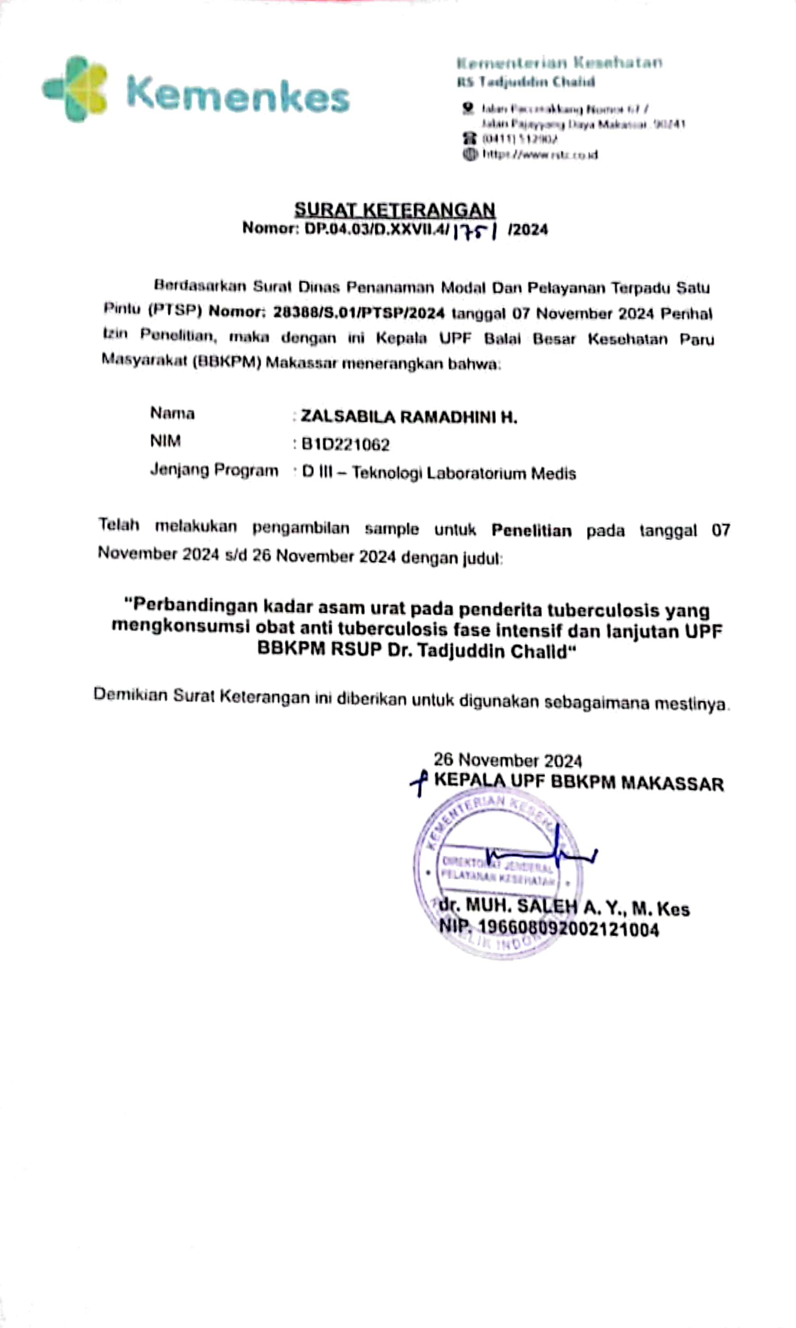

Lampiran 7. Surat Penelitian Dari Provinsi Sulsel
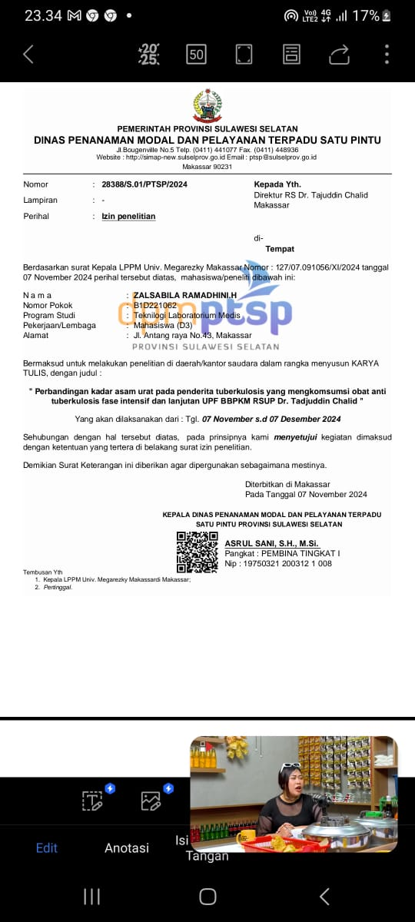
Lampiran 8. Surat penelitian dari LPPM Universitas Megarezky
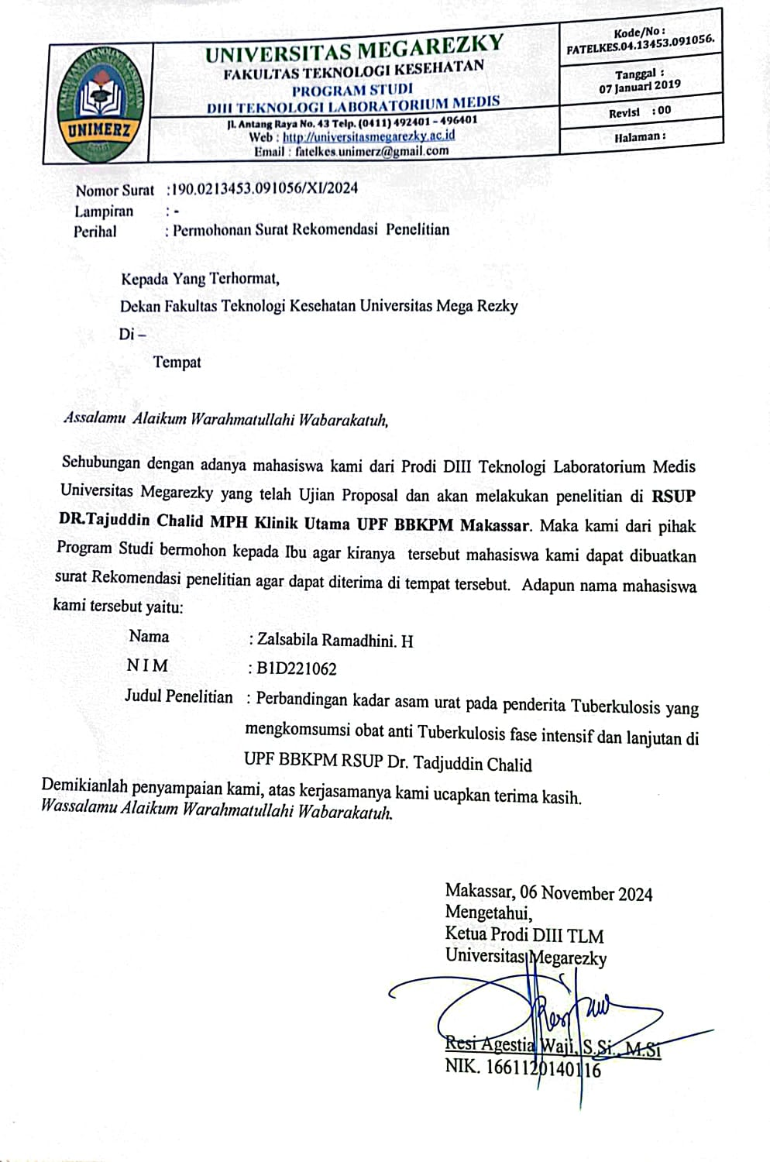

Lampiran 9. Surat Penelitian Rekomendasi Penelitian

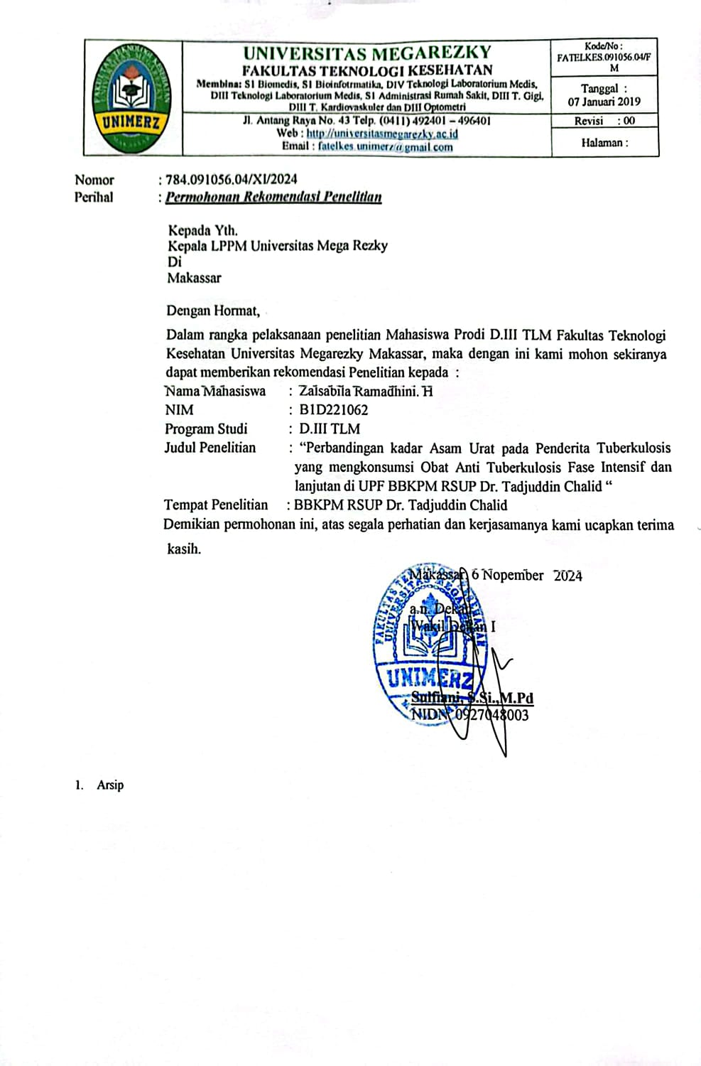

Lampiran 10. Dokumentasi Penelitian

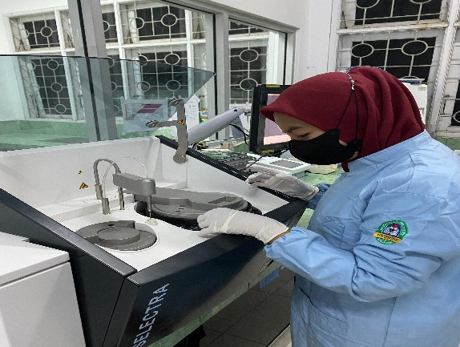 | 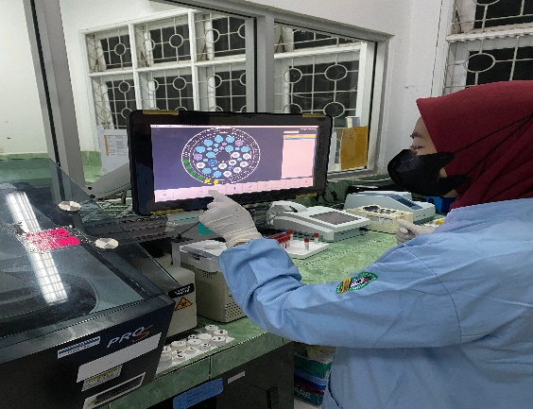
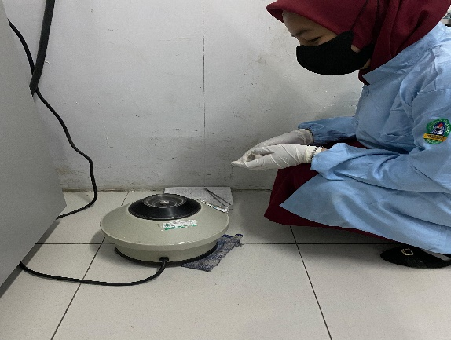 | 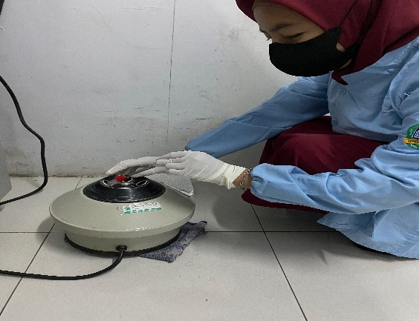
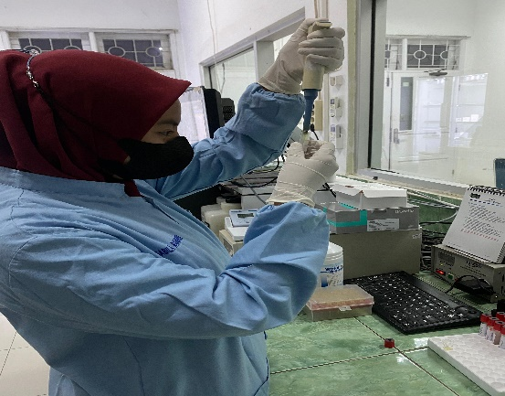 | 